[doc sps="1.8" acron="rca" jtitle="Revista de Ciencias Ambientales" stitle="Rev. Cienc. Amb" issn="1409-2158" pissn="1409-2158" eissn="2215-3896" pubname="Universidad Nacional" license="http://creativecommons.org/licenses/by-nc-sa/4.0" volid="57" issueno="1" dateiso="20230600" season="Jan/Jun" order="01" fpage="1" lpage="29" pagcount="29" doctopic="oa" language="es"]DOI:[doi]10.15359/rca.57/1.1[/doi]
[toctitle]Artículo[/toctitle]

[doctitle language="es"]Cierre de ciclos de nutrientes y generación de energía por medio del tratamiento anaerobio de las aguas residuales ordinarias: Estudio de caso en Las Juntas de Abangares, Costa Rica[/doctitle]
[doctitle language="en"]Cycle closure of nutrients and power generation potential by anaerobic treatment of sewage: case study in Las Juntas de Abangares, Costa Rica[/doctitle]

[author role="nd"][fname]Viviana[/fname] [surname]Solano Ramírez[/surname] [xref ref-type="aff" rid="aff1"]¹[/xref] [authorid authidtp="orcid"]0000-0001-7850-9294[/authorid][/author]
[author role="nd"][fname]Erick[/fname] [surname]Centeno Mora[/surname] [xref ref-type="aff" rid="aff2"]²[/xref] [authorid authidtp="orcid"]0000-0001-8806-0355[/authorid][/author]
[author role="nd"][fname]Paola[/fname] [surname]Vidal Rivera[/surname] [xref ref-type="aff" rid="aff3"]³[/xref][authorid authidtp="orcid"]0000-0002-2748-2957[/authorid][/author]

[normaff id="aff1" ncountry="Not normalized" norgname="Not normalized" icountry="CR"][label]¹[/label] [role]Ingeniera de Diseño[/role], [orgname]Grupo PROAMSA[/orgname], [country]Costa Rica[/country]. [email]viviana.solano@grupoproamsa.com[/email]; https://orcid.org/0000-0001-7850-9294[/normaff]
[normaff id="aff2" ncountry="Costa Rica" norgname="Universidad de Costa Rica" icountry="CR"][label]²[/label] [role]Docente e Investigador[/role], [orgdiv1]Escuela de Ingeniería Civil y Centro de Investigación en Desarrollo Sostenible (CIEDES)[/orgdiv1], [orgname]Universidad de Costa Rica[/orgname], [country]Costa Rica[/country]. [email]erick.centenomora@ucr.ac.cr[/email]; https://orcid.org/0000-0001-8806-0355[/normaff]
[normaff id="aff3" ncountry="Costa Rica" norgname="Universidad de Costa Rica" icountry="CR"][label]³[/label] [role]Docente e investigadora[/role], [orgdiv1]Escuela de Ingeniería Civil y Centro de Investigación en Desarrollo Sostenible (CIEDES)[/orgdiv1], [orgname]Universidad de Costa Rica[/orgname], [country]Costa Rica[/country]. [email]paola.vidal@ucr.ac.cr[/email]; https://orcid.org/0000-0002-2748-2957[/normaff]

[xmlabstr language="es"][sectitle]Resumen [/sectitle]
[sec][sectitle](Introducción):[/sectitle][p]Una selección adecuada de tecnología en las plantas de tratamiento de aguas residuales (PTAR) y la búsqueda de soluciones para integrar estos sistemas en las comunidades se hacen necesarias para impulsar un saneamiento sostenible en la región latinoamericana.[/p]
[/sec][sec][sectitle](Objetivo):[/sectitle][p]En este artículo se evalúa el potencial de recuperación de subproductos valorizables en una PTAR con reactor anaeróbico de flujo ascendente y manto de lodo, para ser aprovechados en la comunidad de Las Juntas de Abangares (10 000 habitantes), en el noroeste de Costa Rica.[/p]
[/sec][sec][sectitle](Metodología):[/sectitle][p]Por medio de un modelo matemático de balance de masa y energía, se estimaron los flujos de nutrientes (N, P, K) y la generación de biogás en una PTAR propuesta para dicha población, con reactor anaeróbico como tecnología de tratamiento. Se evaluó el potencial de aprovechamiento de los nutrientes (fase líquida y sólida) para sustituir fertilizantes químicos en la región de Abangares y se compararon distintos aprovechamientos energéticos del biogás (fase gaseosa). Los datos utilizados como información de entrada del modelo corresponden a datos teóricos.[/p]
[/sec][sec][sectitle](Resultados):[/sectitle][p]Los resultados muestran que la totalidad de nutrientes puede ser aprovechada en Abangares, pues esta oferta representaría menos del 1 % de la demanda total de la zona de pastizales del cantón. Adicionalmente, los potenciales ahorros derivados del aprovechamiento de los nutrientes y del biogás ascendieron hasta US$ 50 y 30 mil por año, respectivamente, y el aprovechamiento del biogás en sustitución de leña o gas para cocinar permitirían una PTAR carbono negativa.[/p]
[/sec][sec][sectitle](Conclusiones):[/sectitle][p]El estudio muestra el potencial de los reactores anaeróbicos para impulsar un saneamiento sostenible en la región, que genere beneficios directos y permita una mejor integración del sistema de tratamiento en las comunidades de Costa Rica y otros países de Latinoamérica.[/p][/sec][/xmlabstr]
[kwdgrp language="es"][sectitle]Palabras clave:[/sectitle] [kwd]Biogás[/kwd]; [kwd]biosólidos[/kwd]; [kwd]economía circular[/kwd]; [kwd]objetivo de desarrollo sostenible 6[/kwd]; [kwd]saneamiento sostenible.[/kwd][/kwdgrp]

[xmlabstr language="en"][sectitle]Abstract [/sectitle]
[sec][sectitle](Introduction):[/sectitle][p]An adequate selection of technology in wastewater treatment plants (WWTPs) and the search for solutions to integrate these systems in the communities are necessary to promote a sustainable sanitation in the Latin American region.[/p]
[/sec][sec][sectitle](Objective):[/sectitle][p]This article evaluates the recovery potential of by-products in an anaerobicbased WWTP for the community of Las Juntas de Abangares (10 000 inhabitants).[/p]
[/sec][sec][sectitle](Methodology):[/sectitle][p]A mathematical model of mass and energy balance in the community was formulated to estimate the nutrient fluxes (N, P, K) and biogas generation in a proposed WWTP for the population, with an anaerobic reactor as treatment technology. The potential of use of nutrients (liquid and solid phase) to substitute chemical fertilizers in the Abangares region was evaluated and different energy uses of biogas were compared.[/p]
[/sec][sec][sectitle](Results):[/sectitle][p]The results show that all the nutrients can be used in Abangares, as this supply would represent less than 1 % of the total demand of the grassland area available in this area. Additionally, the potential savings derived from the use of nutrients and biogas amounted to US $ 50 and 30 thousand dollars per year, respectively, and the use of biogas to replace firewood or cooking gas would allow a negative carbon WWTP.[/p]
[/sec][sec][sectitle](Conclusions):[/sectitle][p]The study shows the potential of anaerobic reactors to promote a sustainable sanitation in the region, generating direct benefits and allowing a better integration of the treatment systems in the communities of Costa Rica and other Latin American countries.[/p][/sec][/xmlabstr]
[kwdgrp language="en"][sectitle]Keywords:[/sectitle] [kwd]Biogas[/kwd]; [kwd]biosolids[/kwd]; [kwd]circular economy[/kwd]; [kwd]Sustainable Development Objective 6[/kwd]; [kwd]sustainable sanitation[/kwd][/kwdgrp].

[hist]Recibido: [received dateiso="20220117"]17 de enero 2022[/received]
Aceptado: [accepted dateiso="20220713"]13 de julio 2022[/accepted]
Corregido: [revised dateiso="20220805"]5 de agosto 2022[/revised]
Publicado: 28 de setiembre 2022[/hist]

[xmlbody][sec sec-type="intro"][sectitle]1. Introducción[/sectitle]

[p]El aumento en la cobertura del tratamiento de las aguas residuales ordinarias a nivel nacional es uno de los objetivos medulares en la Política Nacional de Saneamiento de Aguas Residuales (PNSAR) [xref ref-type="bibr" rid="r5"](AyA et al., 2016[/xref]) de modo que, se pretende que al año 2045, el 100 % de las áreas densamente pobladas de Costa Rica cuenten con alcantarillado sanitario y plantas de tratamiento de aguas residuales (PTAR) en sustitución de los tanques sépticos con infiltración al terreno, técnica que al 2018 era utilizada por el 75.4 % de la población [xref ref-type="bibr" rid="r39"](Mora y Portuguez, 2019[/xref]).[/p]
[p]Al mismo tiempo, el mundo entero sufre una crisis energética ligada al agotamiento de las fuentes de energía fósiles y a la emisión creciente de gases de efecto invernadero ([xref ref-type="bibr" rid="r20"]Coyle et al., 2014[/xref]). Además, en las últimas décadas, el consumo de fertilizantes químicos ha aumentado considerablemente debido a la demanda de producción de alimentos y a las prácticas agrícolas actuales [xref ref-type="bibr" rid="r12"](Carey et al., 2016[/xref]), lo que ha generado un alto consumo energético en el caso de los fertilizantes nitrogenados ([xref ref-type="bibr" rid="r35"]Matassa et al., 2015[/xref]) y ha agotado las reservas de rocas fosfatadas, las cuales son esenciales para la producción de fertilizantes fosfatados ([xref ref-type="bibr" rid="r19"]Cordell et al., 2009[/xref]).[/p]
[p]Con esta perspectiva, desde hace algunos años existe una filosofía de gestión de las aguas residuales que impulsa la recuperación de subproductos en los sistemas de tratamiento, tales como energía, nutrientes y agua ([xref ref-type="bibr" rid="r31"]Lema y Suarez Martinez, 2017[/xref]; [xref ref-type="bibr" rid="r44"]Smith et al., 2014[/xref]; [xref ref-type="bibr" rid="r47"]UN Water, 2017[/xref]), para promover un saneamiento más sostenible, o ecosaneamiento ([xref ref-type="bibr" rid="r23"]Hu et al., 2016[/xref]; [xref ref-type="bibr" rid="r30"]Langergraber y Muellegger, 2005[/xref]), que promueva el cierre de ciclos de recursos en las comunidades servidas ([xref ref-type="bibr" rid="r3"]Arthurson, 2009[/xref]). El tratamiento anaerobio de las aguas residuales ha sido señalado como una tecnología adecuada para el aprovechamiento de los nutrientes y la energía generada en el tratamiento de las aguas residuales ([xref ref-type="bibr" rid="r6"]Batstone et al., 2015[/xref]; [xref ref-type="bibr" rid="r32"]Lettinga, 2005[/xref]; [xref ref-type="bibr" rid="r51"]Zeeman y Lettinga, 1999[/xref]).[/p]
[p]Las Juntas de Abangares, una comunidad ubicada en la provincia de Guanacaste, Costa Rica, con una población de aproximadamente 10 000 habitantes, es un ejemplo de población que deberá implementar su propio sistema de saneamiento en aguas residuales para atender los criterios de la política nacional de saneamiento. Además, posee múltiples actividades agrícolas, agroindustriales y mineras en las cercanías del centro poblacional; por lo que, debido al desarrollo de estas actividades, existe una demanda energética y una demanda de consumo de nutrientes [xref ref-type="bibr" rid="r26"](INEC, 2015[/xref]), por lo cual presenta condiciones adecuadas para aprovechar los subproductos de un eventual tratamiento anaeróbico de sus aguas residuales.[/p]
[p]El objetivo de este trabajo fue estimar el potencial de reciclaje de nutrientes (nitrógeno, fósforo y potasio) y de producción de energía renovable que es factible lograr a través del tratamiento anaerobio de las aguas residuales en Las Juntas de Abangares, como un estudio de caso replicable en otras poblaciones de clima tropical con condiciones ambientales y socioeconómicas similares. Para ello se propuso un modelo de gestión circular de los subproductos líquido, sólido y gaseoso de una planta de tratamiento de aguas residuales (PTAR) anaeróbica, se cuantificó el flujo de materia y energía, así como la huella de carbono, por medio de simulaciones que consideraron la incertidumbre de los parámetros de alimentación del modelo.[/p]

[/sec][sec][sectitle]2. Caracterización de la zona de estudio[/sectitle]

[subsec][sectitle]2.1 Ubicación y geografía de la zona de estudio[/sectitle]

[p]El cantón de Abangares se ubica al este de la provincia de Guanacaste, Costa Rica; presenta una altitud promedio de 175 m s.n.m. (con elevación mínima de 0 m y máxima de 1 350 m) y extensión territorial de 675 km2, y población de aproximadamente 20 200 habitantes. Como se observa en la [xref ref-type="fig" rid="f1"]Figura 1a[/xref], el cantón está conformado por los distritos de Las Juntas, Colorado, San Juan y Sierra; la cabecera del cantón de Abangares es Las Juntas, con una altitud promedio de 150 m s.n.m., una extensión territorial de 229 km2 y población de aproximadamente 10 000 habitantes, lo cual representa aproximadamente el 50 % de la población del cantón de Abangares [xref ref-type="bibr" rid="r24"](INDER, 2015[/xref]).[/p]
[p]En la [xref ref-type="fig" rid="f1"]Figura 1b[/xref] se muestran las zonas del cantón de Abangares con una cota inferior a la elevación de la PTAR (125 m s.n.m.), esto es importante en el caso del reúso de agua residual tratada proveniente de la PTAR en áreas agrícolas, pues su transporte podría ser realizado por gravedad hasta las zonas donde será reutilizada. En el cantón de Abangares, el uso de suelo permitido es de cultivos anuales (1 754 ha), uso pecuario (29 298 ha) y uso forestal y conservación (35 714 ha); en la [xref ref-type="fig" rid="f1"]Figura 1c[/xref] se presenta la distribución por uso de suelo en la extensión territorial de Abangares ([xref ref-type="bibr" rid="r38"]MAG, 2020[/xref]).[/p]

[figgrp id="f1"][graphic href="?a01v57n1"]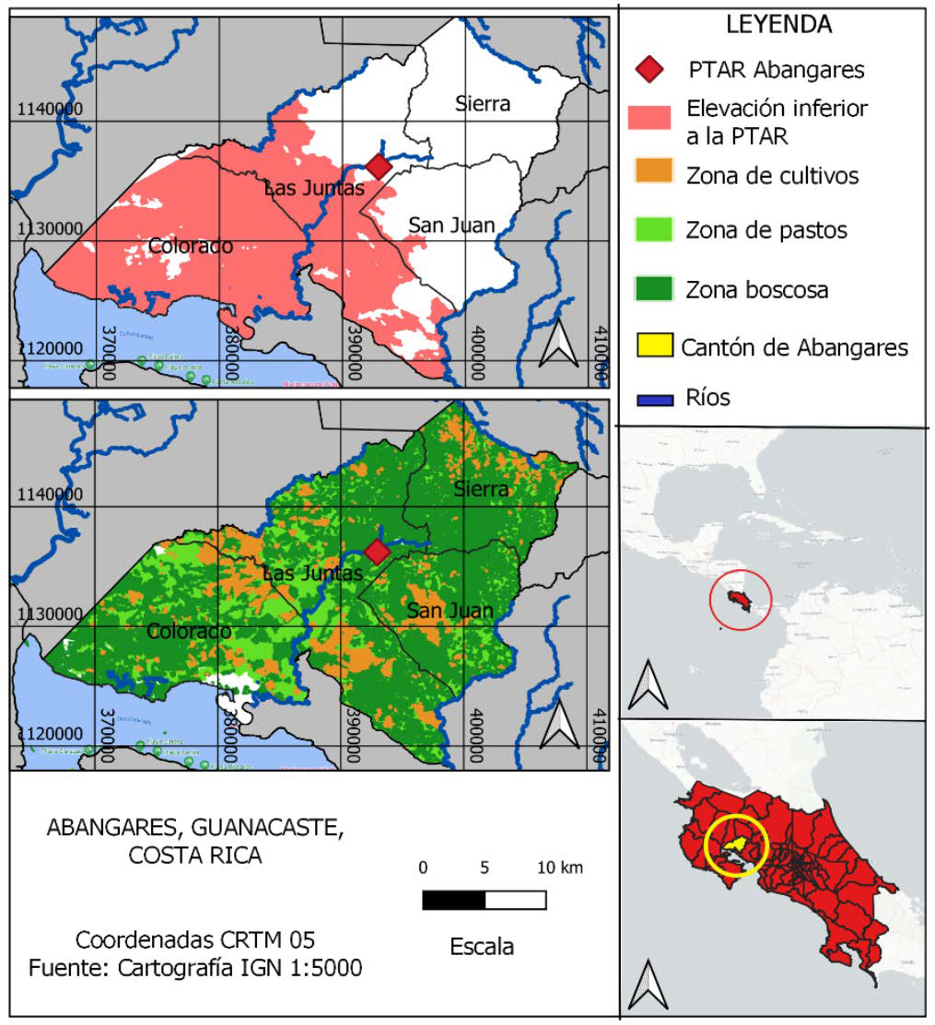[/graphic]
[label]Figura 1[/label]. [caption]Caracterización de la zona de estudio: (a) Ubicación del cantón de Abangares, (b) Zonas con cota inferior a la PTAR en Abangares (125 m s.n.m.), (c) Distribución de zonas de cultivos, pastos y boscosas en Abangares.[/caption][/figgrp]

[/subsec][subsec][sectitle]2.2 Condiciones socioeconómicas de la zona de estudio[/sectitle]

[p]El cantón de Abangares presenta un desarrollo económico dedicado mayormente a la producción agropecuaria, principalmente a la ganadería, producción de granos básicos, café, hortalizas y caña de azúcar; específicamente en el distrito de Las Juntas, también hay actividades comerciales y servicios, mientras que en el distrito de Colorado se presenta producción de cemento, sal, piedra caliza y tajos [xref ref-type="bibr" rid="r24"](INDER, 2015[/xref]).[/p]
[p]De estas actividades mencionadas, las principales en Abangares son los cultivos de caña de azúcar y arroz para consumo nacional, estos cultivos abarcan áreas de 628 ha y 439 ha respectivamente; seguido por el cultivo de café de exportación, con 280 ha. El cultivo de pastos es una actividad económica importante en el cantón, cerca de 29 298 ha son dedicadas a su cultivo. Además, en Abangares hay producción apícola, producción de sal, producción de mariscos y ecoturismo. Existen varias organizaciones de personas productoras, algunas de las cuales están insertas adecuadamente en el mercado, y presentan proyectos en beneficio de la comunidad con un alto nivel de cohesión, tal como el Centro Agrícola Cantonal de Abangares y la Cooperativa de Caficultores, entre otras [xref ref-type="bibr" rid="r38"](MAG, 2020[/xref]).[/p]

[/subsec][subsec][sectitle]2.3 Condiciones ambientales de la zona de estudio[/sectitle]
[p]El cantón de Abangares cuenta con ocho zonas de vida, según la clasificación de Holdridge, las cuales son bosque húmedo premontano, bosque húmedo tropical, bosque muy húmedo montano bajo, bosque muy húmedo premontano y bosque seco tropical; además de zonas de vida transicionales entre las ya mencionadas [xref ref-type="bibr" rid="r24"](INDER, 2015[/xref]). De forma general, las zonas de vida de bosque húmedo se caracterizan por vegetación alta y densa; generalmente es del tipo siempre verde. Específicamente en Las Juntas de Abangares, la zona de vida es de bosque húmedo tropical [xref ref-type="bibr" rid="r38"](MAG, 2020[/xref]).[/p]
[p]En cuanto a los regímenes de lluvias, los niveles de precipitación abarcan desde 1 400 mm·año-1 en las zonas moderadamente secas que se ubican a menor altitud y hasta 2 281 mm·año-1 en las zonas más húmedas y de mayor elevación. Respecto a la temperatura, el promedio anual varía entre 21.4 ºC y hasta 32.6 ºC en las zonas de menor altitud [xref ref-type="bibr" rid="r24"](INDER, 2015[/xref]). En el [xref ref-type="table" rid="t1"]Cuadro 1[/xref] se presentan las principales variables climáticas del cantón de Abangares.[/p]

[tabwrap id="t1"][label]Cuadro 1[/label]. [caption]Variables climáticas en el cantón de Abangares.[/caption]
[table][thead][tr][th align="center"]Variable climática[/th] | [th align="center"]Descripción[/th][/tr]
[/thead][tbody][tr][td align="left"]Temperatura promedio[/td] | [td align="center"]27.0 ºC[/td][/tr]
[tr][td align="left"]Precipitación anual[/td] | [td align="center"]2 281 mm[/td][/tr]
[tr][td align="left"]Horas de luz[/td] | [td align="center"]11.30 hr a 12.30 hr[/td][/tr]
[tr][td align="left"]Radiación solar[/td] | [td align="center"]15 y 24 MJ·m-2·d⁻¹[/td][/tr]
[tr][td align="left"]Período seco / Período lluvioso[/td] | [td align="center"]Noviembre a marzo / Mayo a octubre[/td][/tr][/tbody][/table]
[fntable id="TFN1"]Fuente: Adaptado de Ministerio de Agricultura y Ganadería de Costa Rica (2020).[/fntable][/tabwrap]

[p]El sistema fluvial del cantón de Abangares está compuesto por las vertientes del Pacífico y el Caribe. En la vertiente del Pacífico, se encuentran las cuencas de los ríos Abangares y Bebedero, mientras que en la vertiente del Caribe está compuesta por la cuenca del río San Carlos. Las Juntas de Abangares se encuentra en la cuenca del río Abangares. El tipo de suelo en el cantón de Abangares es, principalmente, alfisol, caracterizado por presentarse en áreas de relieve plano a ondulado, profundo y con una textura de media; también se encuentran suelos de tipo molisoles, ultisoles, vertisoles, entisoles e inceptisoles, en menor medida [xref ref-type="bibr" rid="r38"](MAG, 2020[/xref]).[/p]

[/subsec][/sec][sec sec-type="methods"][sectitle]3. Metodología[/sectitle]

[subsec][sectitle]3.1 Modelo conceptual considerado[/sectitle]

[p]La [xref ref-type="fig" rid="f2"]Figura 2[/xref] muestra el diagrama de flujo considerado para este estudio de caso[/p]
[figgrp id="f2"][graphic href="?a01v57n1"]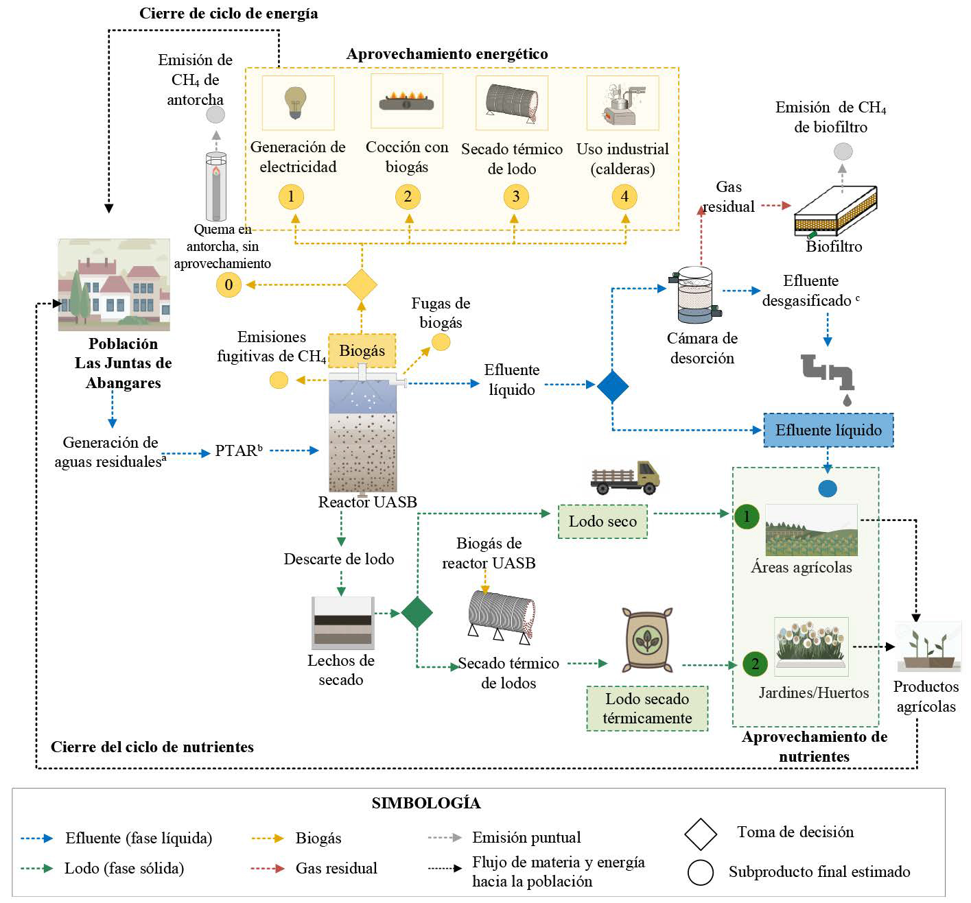[/graphic]
(a) las aguas residuales ordinarias son enviadas a la PTAR por medio de un alcantarillado sanitario; (b) el tratamiento en PTAR inicia con un tratamiento preliminar; (c) efluente sin CH₄ ni H₂S.
[label]Figura 2[/label]. [caption]Modelo conceptual considerado para los balances de materia y energía.[/caption][/figgrp]

[p]Como se observa en la [xref ref-type="fig" rid="f2"]Figura 2[/xref], se consideró el tratamiento anaeróbico de las aguas residuales del núcleo de población de Las Juntas de Abangares por medio de un reactor anaeróbico de manto de lodo de flujo ascendente (UASB, por sus siglas en inglés), el cual trataría el agua residual de 10 000 habitantes, correspondiente a la población de Las Juntas de Abangares. El sistema de tratamiento corresponde a una PTAR propuesta para e cantón de Abangares, no corresponde a una PTAR existente. Se consideró que los subproductos que se generen pueden ser aprovechados en el cantón de Abangares, el cual incluye otros núcleos de población además de Las Juntas. El modelo de gestión circular consideró el aprovechamiento de los subproductos de tres fases del reactor anaerobio: efluente líquido para reúso agrícola (fase líquida), lodo deshidratado en lecho de secado para uso agrícola (fase sólida) y biogás para aprovechamiento energético (fase gaseosa).[/p]
[p]Para el aprovechamiento de la fase líquida, se consideró el reúso tipo 5, según el Reglamento de Vertido y Reúso de Aguas Residuales [xref ref-type="bibr" rid="r21"](DE-33601-S-Minae, 2007[/xref]), indicado para riego de pastos, forrajes, fibras, semillas y cultivos no alimenticios. Según los límites permisibles para el reúso de aguas ordinarias establecidos en el Reglamento de Vertido y Reúso de Aguas Residuales y las características típicas del efluente de un reactor UASB ([xref ref-type="bibr" rid="r49"]von Sperling, 2014a[/xref]), sería posible utilizar el efluente del reactor UASB como fertilizante de campos agrícolas cultivados con pastos, sin necesidad de un postratamiento adicional (desinfección). El potencial financiero derivado del aprovechamiento de este subproducto se estimó por medio de la sustitución de dos tipos de fertilizantes: (i) fertilizantes compuestos (NPK) y (ii) fertilizantes nitrogenados. La aplicación del efluente es con el objetivo de satisfacer las demandas nutricionales del cultivo, no las demandas hídricas, por lo que no se consideran diferencias entre las condiciones para época seca y lluviosa.[/p]
[p]Para el uso agrícola del lodo se tomó en cuenta lo dispuesto en el Reglamento para el Manejo y Disposición Final de Lodos y Biosólidos [xref ref-type="bibr" rid="r22"](DE-39316-S, 2015[/xref]), considerando que el lodo deshidratado en los lechos de secado cumpliría con los requisitos de biosólido tipo B (para uso en terrenos donde no hay contacto directo con el público) y el lodo secado térmicamente cumpliría con los requisitos de biosólido tipo A (disposición en terrenos donde puede existir contacto directo con el público), pues el secado térmico también funcionaría como un sistema de higienización térmica del lodo ([xref ref-type="bibr" rid="r34"]Lobato, 2011[/xref]). De este modo, para el uso del lodo se consideraron dos escenarios: (i) se consideró que el lodo deshidratado (biosólido tipo B) sería adecuado como fertilizante orgánico en campos agrícolas destinados al cultivo de pastos y (ii) para el caso del lodo secado e higienizado térmicamente (biosólido tipo A) se consideró su uso como fertilizante orgánico en cultivos de pequeña escala, como jardines o huertas familiares, para ser comercializado como un fertilizante orgánico de alta calidad (“de boutique”, según [xref ref-type="bibr" rid="r46"]Stamatelatou y Tsagarakis, (2015[/xref])). En este caso, el potencial financiero del aprovechamiento del lodo fue estimado como el ahorro derivado de la sustitución del uso de dos tipos de fertilizantes: (i) fertilizantes compuestos (NPK) y (ii) fertilizantes nitrogenados con el uso de lodo tipo B, el potencial financiero del lodo secado térmicamente (lodo tipo A) fue estimado con el precio comercial del compost orgánico.[/p]
[p]Para el aprovechamiento del biogás se estimaron cinco escenarios: (i) quemado en antorcha sin aprovechamiento energético (escenario base-0); (ii) producción de electricidad por medio de motores de combustión interna (escenario 1); (iii) cocción en la comunidad en substitución de gas licuado de petróleo (LPG por sus siglas en inglés) (escenario 2); (iv) secado e higienización térmicos del lodo deshidratado (escenario 3) y (v) uso en la industria local (calderas) en sustitución de leña (considerando el ingenio de caña, beneficiado de café o industria local de minería artesanal de Las Juntas de Abangares) (escenario 4). Tanto para las estimaciones de valorización de los nutrientes en la fase líquida y sólida, como para el biogás, el potencial financiero derivado del aprovechamiento de estos subproductos se estimó por medio del costo de los productos sustituidos: fertilizante químico, fertilizante orgánico de boutique, electricidad, LPG y leña.[/p]
[p]La estimación de la huella de carbono consideró cada uno de los escenarios mencionados en el párrafo anterior (para el aprovechamiento del biogás), cuantificando la reducción de emisión de carbono debido a la sustitución de las distintas fuentes de energía. Para calcular la huella de carbono neta de la PTAR, ese valor fue sustraído de la huella de carbono producida por la suma de las distintas fuentes de emisión de metano (CH₄) de la PTAR ([xref ref-type="bibr" rid="r8"]Brandt et al., 2018[/xref]): CH₄ disuelto en el efluente anaerobio, emisiones fugitivas de CH₄ en el decantador del reactor UASB, fugas de biogás en el separador trifásico y emisiones puntuales debido a una eficiencia limitada de combustión en la antorcha en caso de no aprovechamiento energético del biogás. En relación con el CH₄ disuelto en el efluente anaerobio, se valoraron dos casos: (i) envío del efluente anaerobio directamente al área de irrigación agrícola sin ningún tratamiento previo (escenario A) y (ii) uso de una técnica de remoción de gases disueltos (cámara de desorción) con posterior oxidación biológica del gas residual en un biofiltro (escenario B) [xref ref-type="bibr" rid="r9"](Brandt et al., 2019[/xref]). De este modo se reduciría sustancialmente la emisión no controlada de CH₄ desde el efluente anaerobio hacia la atmósfera durante su transporte hacia el área agrícola.[/p]

[/subsec][subsec][sectitle]3.2 Procedimiento de cálculo y datos de alimentación del modelo[/sectitle]

[p]Para realizar las estimaciones de potencial de aprovechamiento de los subproductos del reactor UASB, su valor financiero y su huella de carbono, se desarrolló un modelo matemático de balances de materia y energía basado en el modelo conceptual de la [xref ref-type="fig" rid="f2"]Figura 2[/xref]. Debido a la variación inherente de varios de los parámetros de entrada en el modelo matemático, se decidió usar simulaciones de Montecarlo, calculando un total de 10 000 simulaciones independientes para cada variable. Los parámetros de entrada fueron variados aleatoriamente siguiendo una distribución uniforme en el rango preestablecido, adoptando una metodología similar a la propuesta por [xref ref-type="bibr" rid="r33"]Lobato et al. (2012[/xref]). De lo anterior se infiere que los resultados obtenidos correspondieron a distribuciones de frecuencia (rangos de variación) de las variables de salida del modelo (y no valores puntuales), estos resultados son señalados en la [xref ref-type="fig" rid="f2"]Figura 2[/xref] como “subproducto final estimado”.[/p]
[p]En el [xref ref-type="table" rid="t2"]Cuadro 2[/xref] se muestran los parámetros utilizados para los cálculos asociados a los subproductos considerados en este estudio y los rangos de variación de cada parámetro estimados para las simulaciones.[/p]

[tabwrap id="t2"][label]Cuadro 2[/label]. [caption]Rango de variación de parámetros considerados para las simulaciones de Montecarlo.[/caption]
[table][thead][tr][th align="left"]Datos del agua residual cruda y del efluente del reactor UASB[/th] | [th align="left"] [/th] | [th align="left"] [/th] | [th align="left"] [/th][/tr]
[/thead][tbody][tr][td align="left"]Producción de agua residual cruda[/td] | [td align="center"]m^{3.}hab⁻¹d⁻¹[/td] | [td align="center"]0.16-0.24[/td] | [td align="left"][xref ref-type="bibr" rid="r4"]AyA (2017[/xref])[/td][/tr]
[tr][td align="left"]DQO^{a} en agua residual cruda[/td] | [td align="center"]kg·m⁻³[/td] | [td align="center"]0.40-0.90[/td] | [td align="left"][xref ref-type="bibr" rid="r37"]Metcalf y Eddy (2014[/xref])[/td][/tr]
[tr][td align="left"]Concentración de SO ₄ ²⁻ en agua residual cruda[/td] | [td align="center"]kg·m⁻³[/td] | [td align="center"]0.04-0.08[/td] | [td align="left"][xref ref-type="bibr" rid="r37"]Metcalf y Eddy (2014[/xref])[/td][/tr]
[tr][td align="left"]Temperatura del agua en reactor[/td] | [td align="center"]°C[/td] | [td align="center"]20-30[/td] | [td align="left"][xref ref-type="bibr" rid="r15"]Chernicharo (2007[/xref])[/td][/tr]
[tr][td align="left"]Concentración de nitrógeno total en efluente[/td] | [td align="center"]mg·L⁻¹[/td] | [td align="center"]23-69[/td] | [td align="left"][xref ref-type="bibr" rid="r37"]Metcalf y Eddy (201[/xref]4)[/td][/tr]
[tr][td align="left"]Concentración de fósforo total en efluente[/td] | [td align="center"]mg·L⁻¹[/td] | [td align="center"]3.7-11[/td] | [td align="left"][xref ref-type="bibr" rid="r37"]Metcalf y Eddy (2014[/xref])[/td][/tr]
[tr][td align="left"]Concentración de potasio total en efluente[/td] | [td align="center"]mg·L⁻¹[/td] | [td align="center"]11-32[/td] | [td align="left"][xref ref-type="bibr" rid="r37"]Metcalf y Eddy (2014[/xref])[/td][/tr]
[tr][td align="left"]CH₄ disuelto en efluente[/td] | [td align="center"]kg·m⁻³[/td] | [td align="center"]0.015-0.025[/td] | [td align="left"][xref ref-type="bibr" rid="r45"]Souza et al. (2011[/xref])[/td][/tr]
[tr][td align="left"]Producción de biomasa-DQO (Y _{DQO})[/td] | [td align="center"]kg·kgDQO _{rem} ⁻¹[/td] | [td align="center"]0.14-0.21[/td] | [td align="left"][xref ref-type="bibr" rid="r15"]Chernicharo (2007[/xref])[/td][/tr]
[tr][td align="left"]Datos del lodo producido en el tratamiento de aguas residuales en reactor UASB[/td] | [td align="center"] [/td] | [td align="center"] [/td] | [td align="left"] [/td][/tr]
[tr][td align="left"]Producción de lodo[/td] | [td align="center"]gSS·hab ⁻¹d⁻¹[/td] | [td align="center"]12-18[/td] | [td align="left"][xref ref-type="bibr" rid="r1"]Andreoli, Von Sperling y Fernandes (2014[/xref])[/td][/tr]
[tr][td align="left"]Sólidos en lodo deshidratado[/td] | [td align="center"]%[/td] | [td align="center"]20-40[/td] | [td align="left"][xref ref-type="bibr" rid="r1"]Andreoli et al. (2014[/xref])[/td][/tr]
[tr][td align="left"]Sólidos en lodo seco térmicamente[/td] | [td align="center"]%[/td] | [td align="center"]65-95[/td] | [td align="left"][xref ref-type="bibr" rid="r37"]Metcalf y Eddy (2014[/xref])[/td][/tr]
[tr][td align="left"]Concentración de nitrógeno total en el lodo[/td] | [td align="center"]%[/td] | [td align="center"]2.22-5.90[/td] | [td align="left"][xref ref-type="bibr" rid="r31"]Lema Suárez (2017[/xref])[/td][/tr]
[tr][td align="left"]Concentración de fósforo total en el lodo[/td] | [td align="center"]%[/td] | [td align="center"]0.67-3.40[/td] | [td align="left"][xref ref-type="bibr" rid="r31"]Lema Suárez (2017[/xref])[/td][/tr]
[tr][td align="left"]Concentración de potasio total en el lodo[/td] | [td align="center"]%[/td] | [td align="center"]0.23-0.95[/td] | [td align="left"][xref ref-type="bibr" rid="r31"]Lema Suárez (2017[/xref])[/td][/tr]
[tr][td align="left"]Datos para estimación del potencial de reúso agrícola de subproductos de la PTAR[/td] | [td align="center"] [/td] | [td align="center"] [/td] | [td align="left"] [/td][/tr]
[tr][td align="left"]Absorción de nitrógeno de las tierras de labranzas y cultivos permanentes[/td] | [td align="center"]kg·ha⁻¹·año⁻¹[/td] | [td align="center"]300[/td] | [td align="left"][xref ref-type="bibr" rid="r36"]Matos y Matos (2017[/xref])[/td][/tr]
[tr][td align="left"]Absorción de nitrógeno de pastos[/td] | [td align="center"]kg·ha⁻¹·año⁻¹[/td] | [td align="center"]54-253[/td] | [td align="left"][xref ref-type="bibr" rid="r36"]Matos y Matos (2017[/xref])[/td][/tr]
[tr][td align="left"]Absorción de fósforo de las tierras de labranzas y cultivos permanentes[/td] | [td align="center"]kg·ha⁻¹·año⁻¹[/td] | [td align="center"]185-700[/td] | [td align="left"][xref ref-type="bibr" rid="r36"]Matos y Matos (2017[/xref])[/td][/tr]
[tr][td align="left"]Absorción de fósforo de pastos[/td] | [td align="center"]kg·ha⁻¹·año⁻¹[/td] | [td align="center"]9-45[/td] | [td align="left"][xref ref-type="bibr" rid="r36"]Matos y Matos (2017[/xref])[/td][/tr]
[tr][td align="left"]Absorción de potasio de las tierras de labranzas y cultivos permanentes[/td] | [td align="center"]kg·ha⁻¹·año⁻¹[/td] | [td align="center"]1-40[/td] | [td align="left"][xref ref-type="bibr" rid="r36"]Matos y Matos (2017[/xref])[/td][/tr]
[tr][td align="left"]Absorción de potasio de pastos[/td] | [td align="center"]kg·ha⁻¹·año⁻¹[/td] | [td align="center"]186-400[/td] | [td align="left"][xref ref-type="bibr" rid="r36"]Matos y Matos (2017[/xref])[/td][/tr]
[tr][td align="left"]Costo de fertilizante compuesto (fórmula triple 15)[/td] | [td align="center"]₡·kg⁻¹[/td] | [td align="center"]260.6-378.5[/td] | [td align="left"][xref ref-type="bibr" rid="r26"]INEC (2015[/xref])[/td][/tr]
[tr][td align="left"]Costo de fertilizante nitrogenado (Urea 46%)[/td] | [td align="center"]₡·kg⁻¹[/td] | [td align="center"]233.0-368.7[/td] | [td align="left"][xref ref-type="bibr" rid="r26"]INEC (2015[/xref])[/td][/tr]
[tr][td align="left"]Costo de fertilizante orgánico (Compost)[/td] | [td align="center"]₡·kg⁻¹[/td] | [td align="center"]531.6[/td] | [td align="left"] [/td][/tr]
[tr][td align="left"]Potencial de generación de energía y huella de carbono a partir de la digestión anaerobia[/td] | [td align="center"] [/td] | [td align="center"] [/td] | [td align="left"] [/td][/tr]
[tr][td align="left"]Pérdida de CH₄ en gas residual[/td] | [td align="center"]%[/td] | [td align="center"]2.5-7.5[/td] | [td align="left"][xref ref-type="bibr" rid="r45"]Souza, Chernicharo y Aquino (2011[/xref])[/td][/tr]
[tr][td align="left"]Pérdida de CH₄ en biogás y otras fugas[/td] | [td align="center"]%[/td] | [td align="center"]2.5-7.5[/td] | [td align="left"][xref ref-type="bibr" rid="r45"]Souza et al. (2011[/xref])[/td][/tr]
[tr][td align="left"]Porcentaje de CH₄ en el biogás[/td] | [td align="center"]% _{v/v}[/td] | [td align="center"]70-85[/td] | [td align="left"][xref ref-type="bibr" rid="r41"]Noyola, Capdeville y Roques (1988[/xref])[/td][/tr]
[tr][td align="left"]Datos del agua residual cruda y del efluente del reactor UASB[/td] | [td align="center"] [/td] | [td align="center"] [/td] | [td align="left"] [/td][/tr]
[tr][td align="left"]Ef. de remoción de DQO en el reactor[/td] | [td align="center"]%[/td] | [td align="center"]60-70[/td] | [td align="left"][xref ref-type="bibr" rid="r15"]Chernicharo (2007[/xref])[/td][/tr]
[tr][td align="left"]Ef. de reducción de SO₄ ²⁻ en el reactor[/td] | [td align="center"]%[/td] | [td align="center"]70-80[/td] | [td align="left"][xref ref-type="bibr" rid="r33"]Lobato et al., (2012[/xref])[/td][/tr]
[tr][td align="left"]Ef. de remoción de CH₄ en CD^{b}[/td] | [td align="center"]%[/td] | [td align="center"]70-95[/td] | [td align="left"][xref ref-type="bibr" rid="r13"]Centeno-Mora et al., (2020[/xref])[/td][/tr]
[tr][td align="left"]Ef. de oxidación de CH₄ en biofiltro[/td] | [td align="center"]%[/td] | [td align="center"]85-95[/td] | [td align="left"][xref ref-type="bibr" rid="r10"]Brandt et al., (2016[/xref])[/td][/tr]
[tr][td align="left"]Ef. de combustión de CH₄ en quemador[/td] | [td align="center"]%[/td] | [td align="center"]90-98[/td] | [td align="left"][xref ref-type="bibr" rid="r8"]Brandt et al., (2018[/xref])[/td][/tr]
[tr][td align="left"]Ef. energética de motor de combustión interna[/td] | [td align="center"]%[/td] | [td align="center"]30-50[/td] | [td align="left"][xref ref-type="bibr" rid="r18"]Clark Energy (2021[/xref])[/td][/tr]
[tr][td align="left"]Distancia para disposición lodo[/td] | [td align="center"]km[/td] | [td align="center"]1.0-10[/td] | [td align="left"]Arbitrario[/td][/tr]
[tr][td align="left"]Valor energético del LPG^{c}[/td] | [td align="center"]kWh·kg⁻¹[/td] | [td align="center"]12.8-14.2[/td] | [td align="left"][xref ref-type="bibr" rid="r40"]Moran et al., (2014[/xref])[/td][/tr]
[tr][td align="left"]Valor energético de la leña[/td] | [td align="center"]kWh·kg⁻¹[/td] | [td align="center"]4.86-6.22[/td] | [td align="left"][xref ref-type="bibr" rid="r29"]IRENA (2012[/xref])[/td][/tr]
[tr][td align="left"]Factor de emisión de electricidad[/td] | [td align="center"]gCO₂·kWh⁻¹[/td] | [td align="center"]39.5-117.0[/td] | [td align="left"][xref ref-type="bibr" rid="r25"]IMN (2021[/xref])[/td][/tr]
[tr][td align="left"]Factor de emisión de LPG^{b}[/td] | [td align="center"]kgCO ₂L⁻¹[/td] | [td align="center"]1.48-1.76[/td] | [td align="left"][xref ref-type="bibr" rid="r25"]IMN (2021[/xref])[/td][/tr]
[tr][td align="left"]Costo de energía eléctrica (tarifa residencial)[/td] | [td align="center"]₡·kWh⁻¹[/td] | [td align="center"]72-100[/td] | [td align="left"][xref ref-type="bibr" rid="r2"]ARESEP (2021[/xref])[/td][/tr]
[tr][td align="left"]Costo de LPG[/td] | [td align="center"]₡·L⁻¹[/td] | [td align="center"]133-331[/td] | [td align="left"][xref ref-type="bibr" rid="r42"]RECOPE (2021[/xref])[/td][/tr]
[tr][td align="left"]Costo de gasolina[/td] | [td align="center"]₡·L⁻¹[/td] | [td align="center"]550-800[/td] | [td align="left"][xref ref-type="bibr" rid="r42"]RECOPE (2021[/xref])[/td][/tr]
[tr][td align="left"]Consumo de gasolina por km[/td] | [td align="center"]km·L⁻¹[/td] | [td align="center"]8.0-12.0[/td] | [td align="left"][xref ref-type="bibr" rid="r11"]Bureau of Transportation Statistics (2020[/xref])[/td][/tr]
[tr][td align="left"]Costo de leña[/td] | [td align="center"]₡·kg⁻¹[/td] | [td align="center"]8.55-34.2[/td] | [td align="left"][xref ref-type="bibr" rid="r29"]IRENA (2012[/xref])[/td][/tr][/tbody][/table]
[fntable id="TFN7"]a: DQO demanda química de oxígeno; b: CD cámara de desorción, c: LPG gas licuado de petróleo[/fntable][/tabwrap]

[p]Aunque para la mayoría de los parámetros de entrada fueron utilizados rangos de variación ([xref ref-type="table" rid="t2"]Cuadro 2[/xref]), algunos otros fueron considerados constantes. Los parámetros del modelo estimados como constantes fueron: la población de Las Juntas de Abangares (10 000 habitantes), el potencial de efecto invernadero del CH4 considerado como 28 kgCO2eq·kgCH -1 en un plazo de 100 años [xref ref-type="bibr" rid="r28"](IPCC, 2021[/xref]), el valor energético del CH4 de 9.97 kWh·Nm-3 ([xref ref-type="bibr" rid="r40"]Moran et al., 2014[/xref]), el factor de emisión (FE) del transporte de carga de 0.9 kgCO₂eq·km-1, el FE de la quema de leña de 1.64 kgCO₂eq·kg-1 [xref ref-type="bibr" rid="r27"](International Energy Agency, 2018[/xref]) y la capacidad del camión de transporte de lodo deshidratado o secado térmicamente de 2 toneladas (valor arbitrario). Adicionalmente, algunos parámetros de uso del suelo del cantón de Abangares, utilizados durante la interpretación de los resultados, fueron: el área cultivada de tierras de labranzas (1 071.35 ha), el área cultivada de cultivos permanentes (1 809.19 ha) y el área cultivada de pastos (29 298.79 ha), según el [xref ref-type="bibr" rid="r26"]INEC (2015[/xref]).[/p]

[/subsec][subsec][sectitle]3.3 Cálculo del potencial de reúso agrícola de los subproductos y aprovechamiento de los nutrientes[/sectitle]

[p]Para analizar el potencial de reúso agrícola de los subproductos generados en el tratamiento de aguas residuales y el aprovechamiento de sus nutrientes, fueron considerados el nitrógeno, el fósforo y el potasio, debido a su importancia en el crecimiento de cultivos ([xref ref-type="bibr" rid="r43"]Román et al., 2013[/xref]). Se determinó, de forma teórica, la cantidad de los tres macronutrientes presentes en el efluente del reactor UASB y en el lodo generado en el tratamiento de las aguas residuales domésticas de Las Juntas de Abangares.[/p]
[p]Por otro lado, se estimó la cantidad anual de nitrógeno, fósforo y potasio absorbida por las áreas cultivadas del cantón de Abangares, considerando el tipo de cultivos presentes en la zona; se incluyeron cultivos permanentes, tierras de labranza y pastos [xref ref-type="bibr" rid="r26"](INEC, 2015[/xref]). La cantidad de fertilizantes químicos utilizados en la zona fue establecida como el 60 % de la cantidad de nutrientes absorbidos por las áreas cultivadas; debe considerarse que, en Costa Rica, aproximadamente en un 60 % de las áreas cultivadas son utilizados este tipo de fertilizantes [xref ref-type="bibr" rid="r26"](INEC, 2015[/xref]). De esta forma, fue posible determinar la demanda de nutrientes en cultivos de pastos que normalmente es abastecida con fertilizantes químicos. Con estas informaciones fue posible comparar la cantidad de nutrientes presente en los subproductos generados durante el tratamiento de aguas residuales con la cantidad de nutrientes necesarios para el crecimiento de los cultivos de pastos del cantón, con indicaciones de la fracción de fertilizantes químicos que podría ser sustituida por medio del reúso de los subproductos. En el [xref ref-type="table" rid="t3"]Cuadro 3[/xref] se presentan las ecuaciones utilizadas para realizar los cálculos mencionados.[/p]

[tabwrap id="t3"][label]Cuadro 3[/label]. [caption]Ecuaciones consideradas para el cálculo de la cantidad de nutrientes presentes en los subproductos y su aprovechamiento en agricultura.[/caption]
[graphic href="?a01v57n1"]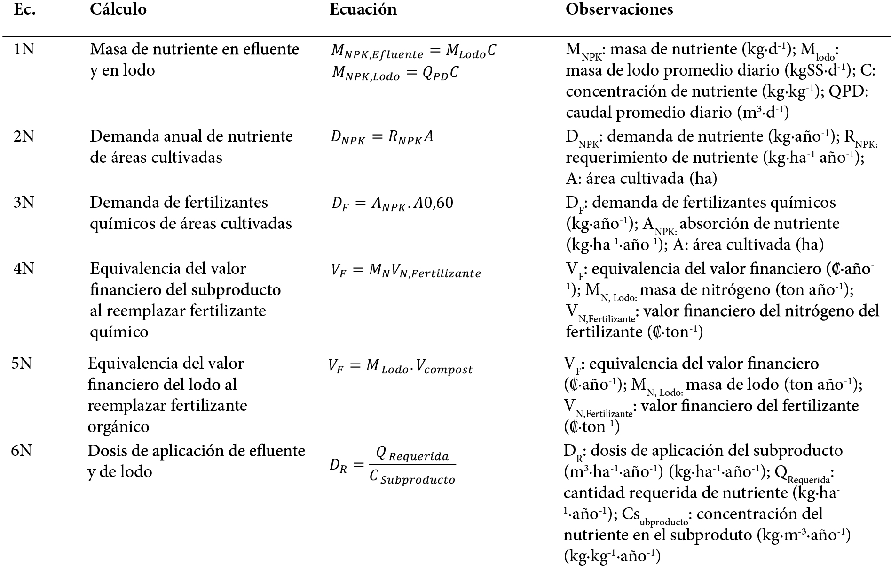[/graphic]
[fntable id="TFN3"]Ec.: Ecuación utilizada.[/fntable][/tabwrap]

[p]Como se observa en el [xref ref-type="table" rid="t3"]Cuadro 3[/xref], también se determinó la dosis de efluente y de lodo necesaria para satisfacer la necesidad de nutrientes de las áreas cultivadas con pastos, de esta forma fue posible estimar la cantidad máxima de subproducto que puede ser aplicado por unidad de área y, por lo tanto, el área requerida para el reúso de los subproductos. Para realizar las estimaciones se consideró que el efluente sería aplicado por el método de fertirrigación y el lodo seco sería aplicado por incorporación en el suelo ([xref ref-type="bibr" rid="r36"]Matos y Matos, 2017[/xref]); esto es importante, principalmente, para el caso del aprovechamiento del efluente del reactor, pues su aplicación tendrá como objetivo satisfacer los requerimientos nutricionales del cultivo y no la demanda hídrica de este (Ecuación 6N).[/p]

[/subsec][subsec][sectitle]3.4 Cálculo del potencial de generación de energía y huella de carbono a partir de la digestión anaerobia de las aguas residuales[/sectitle]

[p]Para los cálculos de generación de energía y huella de carbono se consideraron balances de masa y energía basados en la carga de DQO del agua residual cruda y sus rutas de conversión en el reactor anaerobio, tomando en cuenta las especificidades de cada uno de los escenarios y tratamientos específicos mostrados en la [xref ref-type="fig" rid="f2"]Figura 2[/xref]. El [xref ref-type="table" rid="t4"]Cuadro 4[/xref] muestra las ecuaciones utilizadas para esta etapa del estudio.[/p]

[tabwrap id="t4"][label]Cuadro 4[/label]. [caption]Ecuaciones consideradas para el cálculo de los balances energéticos y de huella de carbono.[/caption]
[graphic href="?a01v57n1"]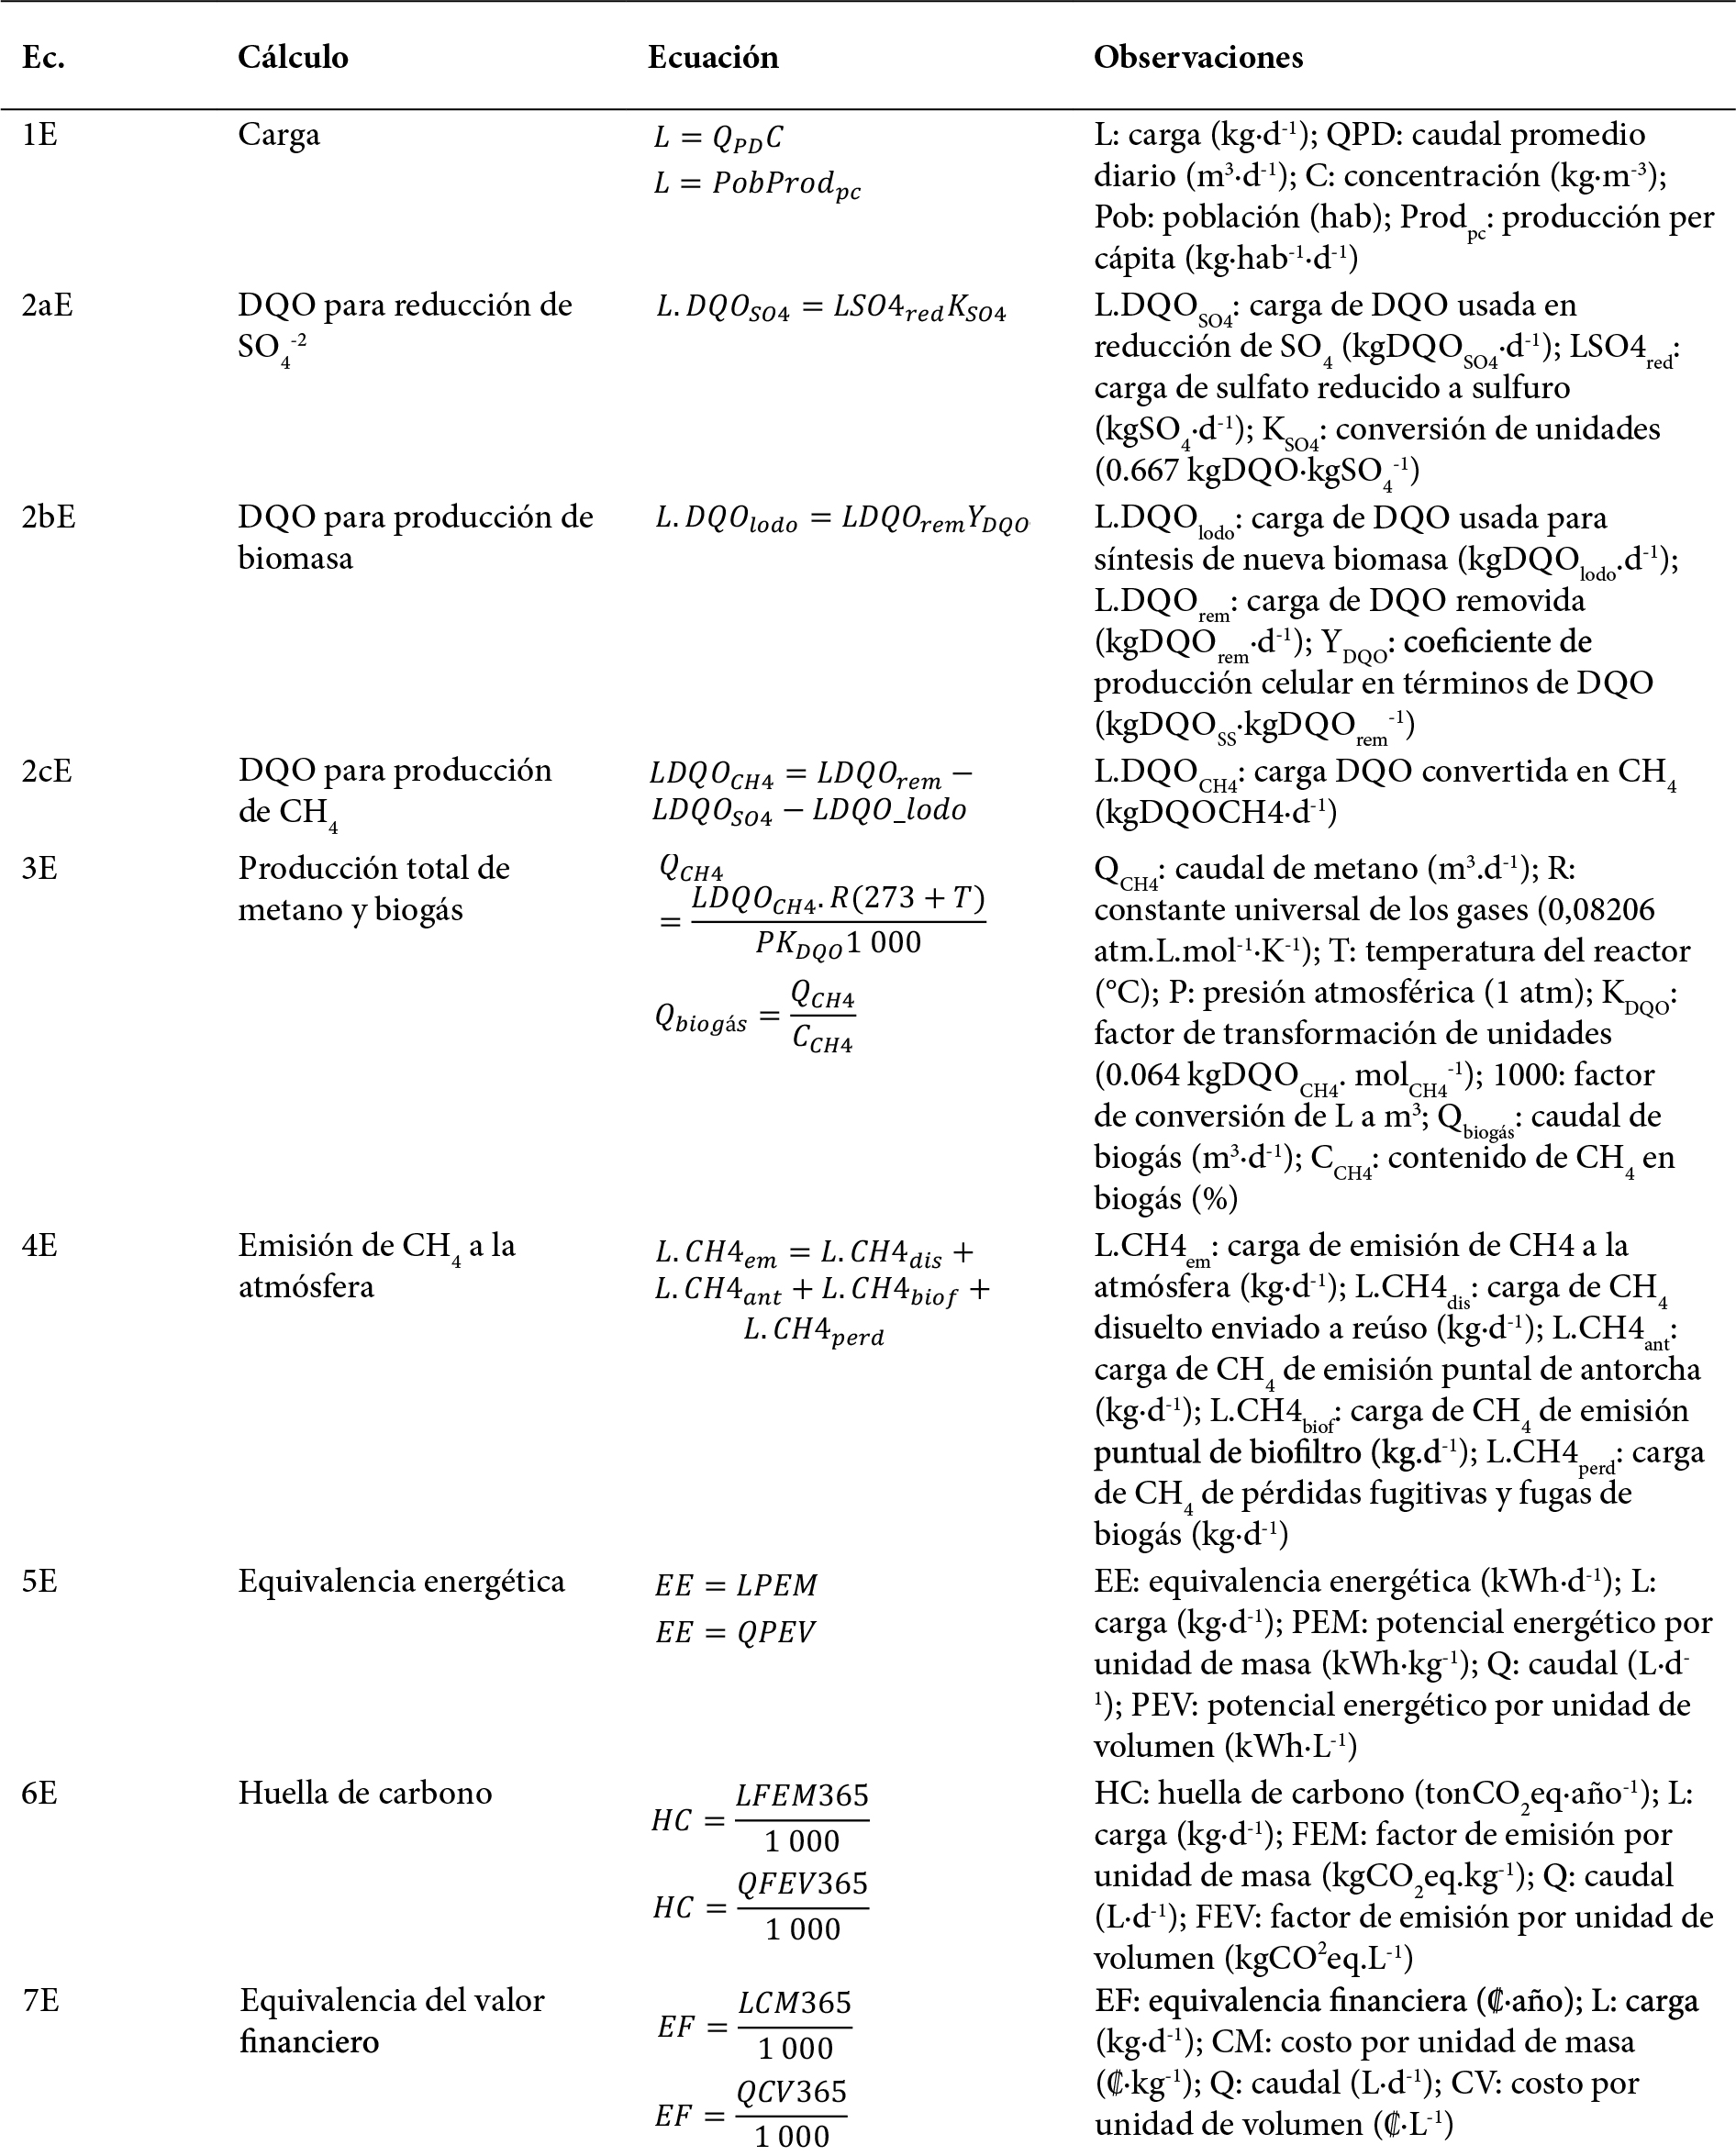[/graphic]
[fntable id="TFN4"]Ec.: Ecuación utilizada. Adaptado de [xref ref-type="bibr" rid="r16"]Chernicharo et al. (2017[/xref]) y [xref ref-type="bibr" rid="r33"]Lobato et al., (2012[/xref])[/fntable][/tabwrap]

[p]La huella de carbono de la PTAR fue computada como la suma de la huella de carbono de la emisión total de CH₄ (Ecuación 4E) y la huella de carbono reducida (valor negativo) por la sustitución de otras fuentes de energía gracias al aprovechamiento de los subproductos de la PTAR (Ecuación 6E).[/p]

[/subsec][/sec][sec sec-type="results"][sectitle]4. Resultados[/sectitle]

[subsec][sectitle]4.1 Reúso agrícola del efluente de la PTAR y uso agrícola del lodo generado[/sectitle]

[p]En el [xref ref-type="table" rid="t5"]Cuadro 5[/xref] se presentan resultados intermedios obtenidos al realizar los cálculos para estimar el potencial de reúso agrícola de los subproductos generados en la PTAR.[/p]

[tabwrap id="t5"][label]Cuadro 5[/label]. [caption]Estadística descriptiva de los resultados intermedios de las simulaciones para evaluar el potencial del reúso agrícola de subproductos generados en la PTAR.[/caption]
[table][thead][tr][th align="center"]Variable[/th] | [th align="center"]Unidad[/th] | [th align="center"]Promedio[/th] | [th align="center"]Mediana[/th] | [th align="center"]Deª[/th] | [th align="center"]CV^{b}[/th] | [th align="center"]Min[/th] | [th align="center"]Max[/th] | [th align="center"]Q₁^{c}[/th] | [th align="center"]Q₃^{d}[/th][/tr]
[/thead][tbody][tr][td align="center"]Efluente del reactor[/td] | [td align="center"]m³·d ⁻¹[/td] | [td align="center"]2000[/td] | [td align="center"]2000[/td] | [td align="center"]234[/td] | [td align="center"]0.12[/td] | [td align="center"]1600[/td] | [td align="center"]2400[/td] | [td align="center"]1800[/td] | [td align="center"]2200[/td][/tr]
[tr][td align="center"]Lodo seco producido[/td] | [td align="center"]kg·d⁻¹[/td] | [td align="center"]150[/td] | [td align="center"]150[/td] | [td align="center"]17[/td] | [td align="center"]0.12[/td] | [td align="center"]120[/td] | [td align="center"]180[/td] | [td align="center"]135[/td] | [td align="center"]165[/td][/tr]
[tr][td align="center"]Nitrógeno absorbido en cultivos[/td] | [td align="center"]ton·año⁻¹[/td] | [td align="center"]5406[/td] | [td align="center"]5427[/td] | [td align="center"]1691[/td] | [td align="center"]0.31[/td] | [td align="center"]2446[/td] | [td align="center"]8276[/td] | [td align="center"]3931[/td] | [td align="center"]6883[/td][/tr]
[tr][td align="center"]Fósforo absorbido en cultivos[/td] | [td align="center"]ton·año⁻¹[/td] | [td align="center"]2064[/td] | [td align="center"]2068[/td] | [td align="center"]437[/td] | [td align="center"]0.21[/td] | [td align="center"]817[/td] | [td align="center"]3260[/td] | [td align="center"]1754[/td] | [td align="center"]2377[/td][/tr]
[tr][td align="center"]Potasio absorbido en cultivos[/td] | [td align="center"]ton·año⁻¹[/td] | [td align="center"]7184[/td] | [td align="center"]7211[/td] | [td align="center"]2660[/td] | [td align="center"]0.37[/td] | [td align="center"]2548[/td] | [td align="center"]11820[/td] | [td align="center"]4900[/td] | [td align="center"]9491[/td][/tr]
[tr][td align="center"]Valor de mercado de N en fertilizante compuesto[/td] | [td align="center"]10³₡·ton⁻¹[/td] | [td align="center"]2131[/td] | [td align="center"]2131[/td] | [td align="center"]227[/td] | [td align="center"]0.00[/td] | [td align="center"]1737[/td] | [td align="center"]2523[/td] | [td align="center"]1935[/td] | [td align="center"]2326[/td][/tr]
[tr][td align="center"]Valor de mercado de N en[/td] | [td align="center"]10³₡·ton⁻¹[/td] | [td align="center"]653[/td] | [td align="center"]654[/td] | [td align="center"]85[/td] | [td align="center"]0.00[/td] | [td align="center"]507[/td] | [td align="center"]802[/td] | [td align="center"]579[/td] | [td align="center"]727[/td][/tr][/tbody][/table]
[fntable id="TFN5"]ª: DE desviación estándar; ^{b}: C_{V} coeficiente de variación; ^{c}: Q₁ primer cuartil; ^{d}: Q₃ tercer cuartil[/fntable][/tabwrap]

[p]En el [xref ref-type="table" rid="t5"]Cuadro 5[/xref] se observan las cantidades de lodo deshidratado producido y del efluente generado en el tratamiento de aguas residuales, es decir, de los subproductos que pueden ser aprovechados directamente para fines agrícolas. También se muestran las cantidades anuales de nitrógeno, fósforo y potasio que son absorbidas en las áreas cultivadas del cantón de Abangares (incluyendo pastos, cultivos permanentes y tierras de labranza) y el costo del nitrógeno presente en fertilizantes químicos de tipo compuesto y tipo nitrogenado.[/p]
[p]En la [xref ref-type="fig" rid="f3"]Figura 3[/xref] se muestra la cantidad anual de nitrógeno, fósforo y potasio presente en la fase líquida (efluente de reactor UASB) y en la fase sólida (lodo deshidratado) de los subproductos generados en el tratamiento de aguas residuales de las Juntas de Abangares; también se muestra la demanda de nutrientes provenientes de fertilizantes químicos en los cultivos (incluyendo cultivos permanentes, tierras de labranza y pastos) y de las áreas cultivadas únicamente con pastos.[/p]
[p]En la [xref ref-type="fig" rid="f3"]Figura 3[/xref] se observa que la cantidad de nitrógeno, fósforo y potasio presentes en la fase líquida es de entre 25.0 a 41.5 ton·año-1; 3.98 a 6.60 ton·año-1 y 11.6 a 19.2 ton·año-1 (en 75 % de las simulaciones), respectivamente. En la fase sólida, la cantidad de los tres nutrientes: nitrógeno, fósforo y potasio, es de entre 1.68 a 2.68 ton·año-1, 0.73 a 1.47 ton·año-1 y 0.22 a 0.41 ton·año-1 (en 75 % de las simulaciones). Por lo tanto, la cantidad total de nitrógeno, fósforo y potasio en los subproductos, incluyendo la fase líquida y sólida es de 27.2 a 43.7 ton·año-1, 5.10 a 7.76 ton·año-1 y 11.9 a 19.6 ton·año-1 (en 75% de las simulaciones), respectivamente.[/p]
[p]También en la [xref ref-type="fig" rid="f3"]Figura 3[/xref] se visibilizan, para los mismos nutrientes, las cantidades estimadas de demanda de fertilizantes químicos de las áreas cultivadas del cantón de Abangares, pues estas zonas son las más adecuadas para la valorización de los nutrientes presentes en los subproductos del tratamiento de las aguas residuales. Se observa que la demanda de nutrientes provenientes de fertilizantes químicos para los cultivos de pasto varía entre 1 817 a 3 571 ton·año-1, 318 a 629 ton·año-1 y 2 882 a 5 624 ton·año-1 (en 75 % de las simulaciones), de nitrógeno, fósforo y potasio, respectivamente.[/p]
[p]La cantidad de nitrógeno, fósforo y potasio presentes en los subproductos permitiría satisfacer una fracción pequeña del total de fertilizantes demandados para el cultivo de pastos. Esa fracción está entre 0.94 a 1.96%; 0.97 a 2.03% y 0.26 a 0.55% (en 75 % de las simulaciones), para el nitrógeno, fósforo y potasio, respectivamente. Para la disposición del efluente en campos agrícolas, con una dosis de aplicación de entre 5 500 a 9 167 m3·ha-1·año-1, son necesarias entre 99.5 a 192.4 ha (en 75 % de las simulaciones), lo cual representa entre 0.33 y 0.65 % de los terrenos cultivados con pastos en el cantón. En el caso del lodo, con una dosis de aplicación de entre 2.70 a 5.36 ton·ha-1·año-1, son necesarias entre 17.3 a 38.9 ha (en 75 % de las simulaciones), es decir, entre un 0.06 a 0.13 % de las áreas destinadas al cultivo de pastos del cantón de Abangares.[/p]
[p]A partir de estos datos, es posible observar que para reusar los subproductos en agricultura, es necesario un porcentaje pequeño (menor a 1 % en el 100 % de las simulaciones) de las áreas cultivadas en el cantón, y se concluye que en el cantón de Abangares existe área suficiente para el aprovechamiento total del efluente y el lodo generado en el tratamiento de las aguas residuales en Las Juntas; además, se debe señalar que en el caso de Abangares, la mayor parte de las áreas agrícolas están cultivadas con pastos (INEC, 2015), lo cual las hace idóneas para el aprovechamiento de los subproductos, debido a las menores exigencias sanitarias para su manejo (no es necesario desinfectar el efluente, y la higienización del lodo puede ser menos intensa).[/p]
[figgrp id="f3"]
[graphic href="?a01v57n1"]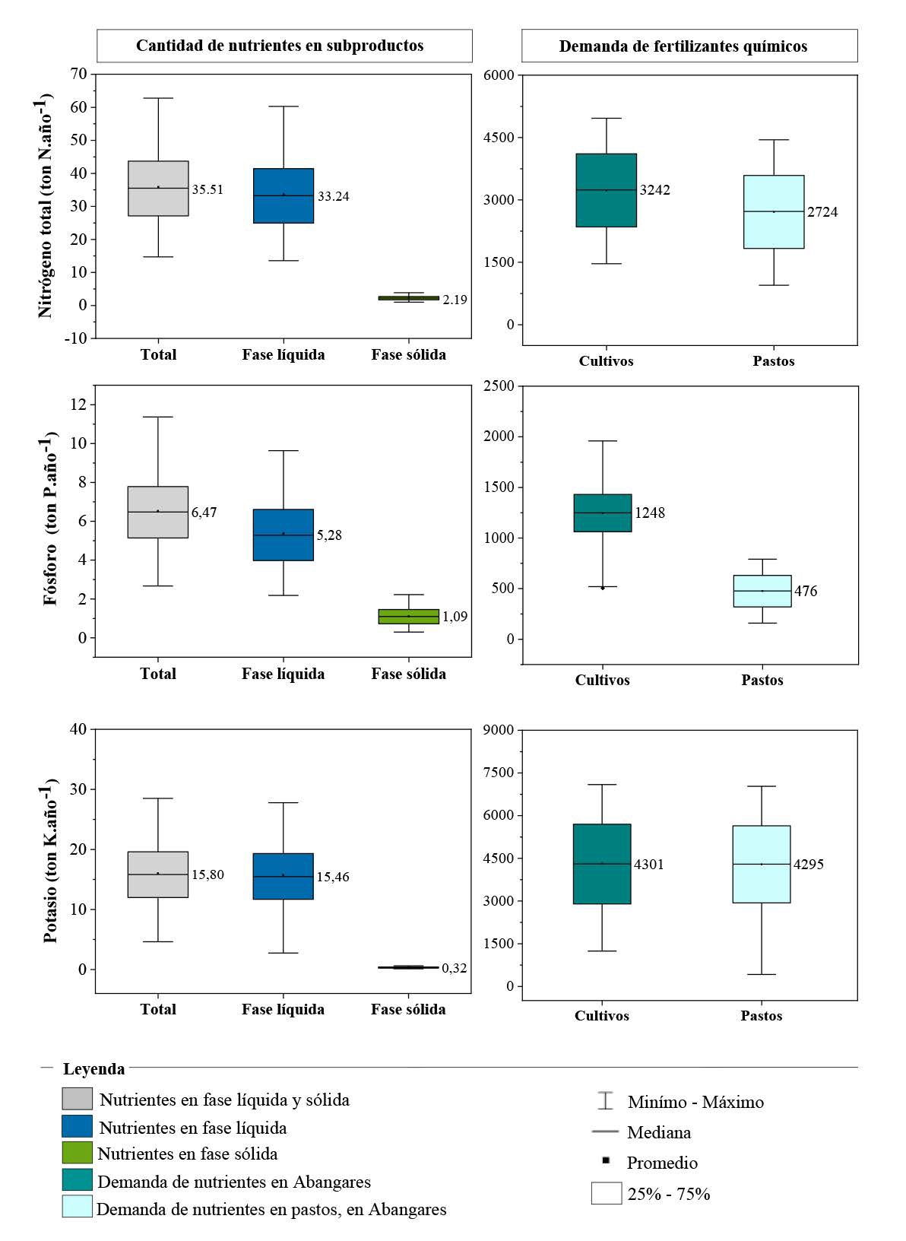[/graphic]
[label]Figura 3[/label]. [caption]Comparación de cantidad de nutrientes en subproductos y demanda de fertilizantes químicos, en el cantón de Abangares[/caption][/figgrp]

[p]En la [xref ref-type="fig" rid="f4"]Figura 4[/xref] se presenta el potencial financiero derivado del ahorro de la sustitución de una fracción de la demanda de fertilizantes químicos de las áreas cultivadas con pastos, reemplazando los fertilizantes químicos con la fase líquida (efluente del reactor UASB) y fase sólida (lodo deshidratado) generadas en la PTAR.[/p]

[figgrp id="f4"]
[graphic href="?a01v57n1"]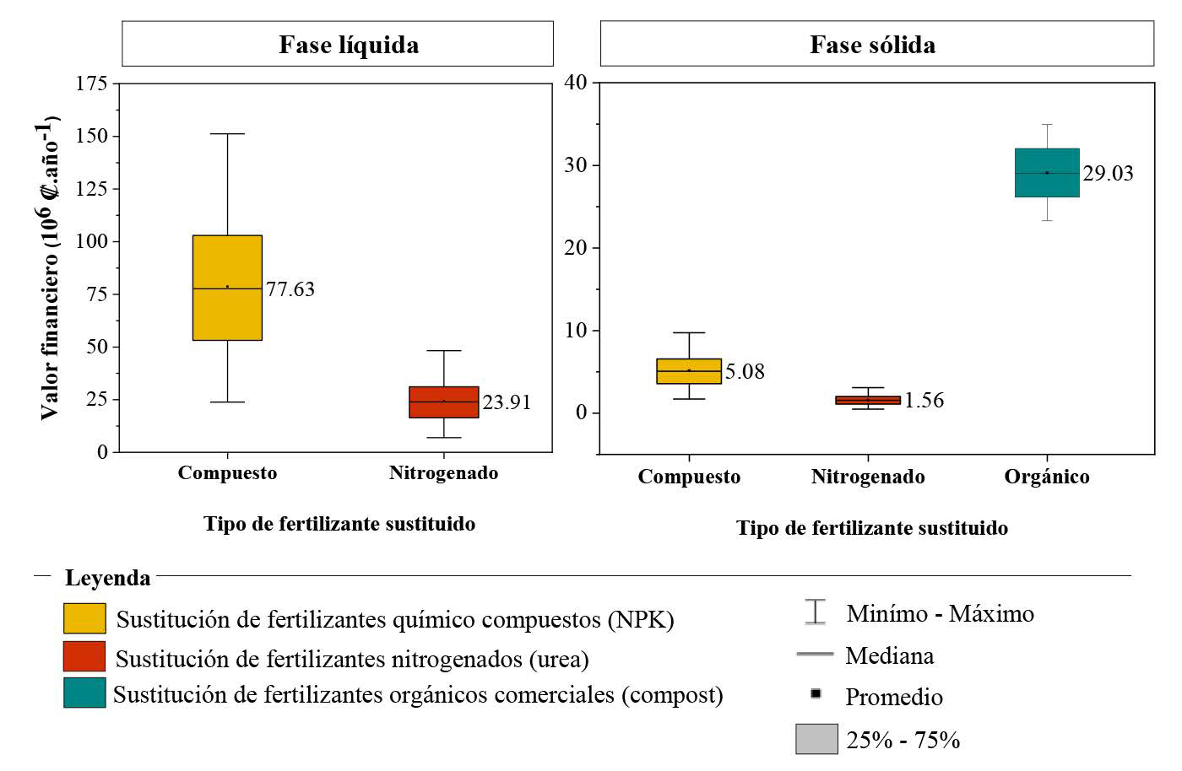[/graphic]
[label]Figura 4[/label]. [caption]Potencial financiero al sustituir fertilizantes químicos con subproductos generados en el tratamiento de aguas residuales, en el cantón de Abangares.[/caption][/figgrp]

[p]En ambos casos, el potencial financiero está ligado a los ahorros derivados de la cantidad de fertilizante sustituido. Con el reúso del efluente del reactor UASB, existe un potencial financiero de entre ₡ 53.1 a 102.8 millones al año (US$ 93 a 180 miles al año) al sustituir fertilizantes compuestos y de entre ₡ 16.2 a 31.3 millones al año (US$ 28 a 54 miles al año) al sustituir fertilizantes nitrogenados (en 75 % de las simulaciones).[/p]
[p]En el caso del lodo seco, el potencial financiero es de entre ₡ 3.62 a 6.65 millones al año (US$ 6 a 11 miles al año) al sustituir fertilizantes compuestos y de entre ₡ 1.09 a 2.04 millones al año (US$ 1.9 a 3.5 miles al año) al sustituir fertilizantes nitrogenados (en 75 % de las simulaciones). Además, se estimó el potencial financiero del lodo secado térmicamente, el cual puede reemplazar el fertilizante orgánico comercial (compost de alta calidad); en este caso el lodo deshidratado tendría un valor de entre ₡ 26.2 a 32.0 millones al año (US$ 46 a 56 miles al año). Es importante indicar que, en este escenario, el destino final del lodo deshidratado no reemplazaría fertilizantes utilizados en áreas agrícolas, sino que sustituiría los abonos comúnmente utilizados en jardines o huertos familiares, producto conocido en la bibliografía como “fertilizante de boutique” ([xref ref-type="bibr" rid="r46"]Stamatelatou y Tsagarakis, 2015[/xref]).[/p]
[p]Con esta información se puede concluir que, desde el punto de vista financiero, resulta más conveniente el reemplazo de fertilizantes compuestos con el reúso del efluente del reactor. En el caso de la fase sólida, financieramente resulta mejor el secado térmico del lodo y su posterior comercialización para que sea utilizado en jardines o huertos familiares; sin embargo, para tomar una decisión es necesario considerar que debe implementarse el secado térmico del lodo y que en la estimación no fueron incluidos los costos inherentes a la comercialización del producto.[/p]
[p]El potencial de ahorro que se deriva del reúso de los subproductos puede resultar beneficioso principalmente para fincas pequeñas; por ejemplo, para una finca cultivada con pastos, el reemplazo del 70 % de los fertilizantes químicos puede implicar un ahorro de entre ₡180 120 a 485 650 ha-1·año-1 (US$ 315 a 852 ·ha-1·año-1), en 75 % de las simulaciones, dependiendo del tipo de fertilizante químico reemplazado y la absorción de nutrientes específicas del pasto. Este tipo de experiencias han sido implementadas exitosamente en regiones agrícolas de otros países, se puede mencionar el caso del Estado de Paraná, Brasil, donde el lodo ha sido utilizado para sustituir aproximadamente un 70 % del consumo de nitrógeno comúnmente aplicado en determinadas zonas agrícolas, generando una reducción de aproximadamente ₡ 123 000 ·ha-1 (US$ 216 ·ha-1) en el consumo de fertilizantes, en el período del 2011 a 2013 ([xref ref-type="bibr" rid="r7"]Bittencourt et al., 2017[/xref]).[/p]

[/subsec][subsec][sectitle]4.2 Producción de energía y posibles modos de aprovechamiento[/sectitle]

[p]El [xref ref-type="table" rid="t6"]Cuadro 6[/xref] muestra un resumen de los resultados intermedios más importantes para los cálculos de balance de energía y huella de carbono.[/p]

[tabwrap id="t6"][label]Cuadro 6[/label]. [caption]Estadística descriptiva de los resultados intermedios de las simulaciones para las consideraciones energéticas y de huella de carbono[/caption]
[table][thead][tr][th align="center"]Variable[/th] | [th align="center"]Unidad[/th] | [th align="center"]Promedio[/th] | [th align="center"]Mediana[/th] | [th align="center"]DE[/th] | [th align="center"]CV[/th] | [th align="center"]Mín[/th] | [th align="center"]Máx[/th] | [th align="center"]Q1[/th] | [th align="center"]Q[/th][/tr]
[/thead][tbody][tr][td align="left"]Biogás producido[/td] | [td align="center"]Nm³·d⁻¹[/td] | [td align="center"]205[/td] | [td align="center"]201[/td] | [td align="center"]78[/td] | [td align="center"]0.39[/td] | [td align="center"]47[/td] | [td align="center"]477[/td] | [td align="center"]142[/td] | [td align="center"]262[/td][/tr]
[tr][td align="left"]Potencial energético del biogás[/td] | [td align="center"]kWh·d⁻¹[/td] | [td align="center"]1 581[/td] | [td align="center"]1 552[/td] | [td align="center"]590[/td] | [td align="center"]0.38[/td] | [td align="center"]372[/td] | [td align="center"]3485[/td] | [td align="center"]1 102[/td] | [td align="center"]2017[/td][/tr]
[tr][td align="left"]Emisión de CH₄ en quemador[/td] | [td align="center"]kgCH ₄ ·d ⁻¹[/td] | [td align="center"]9.6[/td] | [td align="center"]8.9[/td] | [td align="center"]4.6[/td] | [td align="center"]0.5[/td] | [td align="center"]1.5[/td] | [td align="center"]26.6[/td] | [td align="center"]5.8[/td] | [td align="center"]12.6[/td][/tr]
[tr][td align="left"]Producción de lodo seco[/td] | [td align="center"]kgSS·d⁻¹[/td] | [td align="center"]150[/td] | [td align="center"]150[/td] | [td align="center"]17[/td] | [td align="center"]0.12[/td] | [td align="center"]120[/td] | [td align="center"]180[/td] | [td align="center"]135[/td] | [td align="center"]165[/td][/tr]
[tr][td align="left"]Viajes de camión lodo des.[/td] | [td align="center"]-[/td] | [td align="center"]122[/td] | [td align="center"]118[/td] | [td align="center"]24[/td] | [td align="center"]0.20[/td] | [td align="center"]77[/td] | [td align="center"]195[/td] | [td align="center"]104[/td] | [td align="center"]137[/td][/tr]
[tr][td align="left"]Distancia recorrida - lodo des.[/td] | [td align="center"]km·año⁻¹[/td] | [td align="center"]666[/td] | [td align="center"]645[/td] | [td align="center"]344[/td] | [td align="center"]0.53[/td] | [td align="center"]83[/td] | [td align="center"]1 851[/td] | [td align="center"]379[/td] | [td align="center"]913[/td][/tr]
[tr][td align="left"]Emisión de CH₄ en efluente sin[/td] | [td align="center"]kgCH₄·d⁻¹[/td] | [td align="center"]40[/td] | [td align="center"]39[/td] | [td align="center"]8[/td] | [td align="center"]0.20[/td] | [td align="center"]24[/td] | [td align="center"]60[/td] | [td align="center"]34[/td] | [td align="center"]46[/td][/tr]
[tr][td align="left"]Emisión de CH₄ en efluente con sistema de desorción[/td] | [td align="center"]kgCH₄·d⁻¹[/td] | [td align="center"]7.0[/td] | [td align="center"]6.7[/td] | [td align="center"]3.2[/td] | [td align="center"]0.48[/td] | [td align="center"]1.2[/td] | [td align="center"]17.9[/td] | [td align="center"]4.3[/td] | [td align="center"]9.3[/td][/tr]
[tr][td align="left"]Emisión de CH₄ en gas tratado del biofiltro[/td] | [td align="center"]kgCH₄ d⁻¹[/td] | [td align="center"]3.3[/td] | [td align="center"]3.1[/td] | [td align="center"]1.2[/td] | [td align="center"]0.39[/td] | [td align="center"]0.9[/td] | [td align="center"]8.0[/td] | [td align="center"]2.3[/td] | [td align="center"]4.1[/td][/tr]
[tr][td align="left"]Potencial de generación eléctrica de biogás[/td] | [td align="center"]kWh·d⁻¹[/td] | [td align="center"]631[/td] | [td align="center"]606[/td] | [td align="center"]255[/td] | [td align="center"]0.42[/td] | [td align="center"]126[/td] | [td align="center"]1 601[/td] | [td align="center"]429[/td] | [td align="center"]805[/td][/tr]
[tr][td align="left"]Equivalencia energética del biogás en LPG[/td] | [td align="center"]L·d⁻¹[/td] | [td align="center"]230[/td] | [td align="center"]226[/td] | [td align="center"]86[/td] | [td align="center"]0.38[/td] | [td align="center"]53[/td] | [td align="center"]531[/td] | [td align="center"]160[/td] | [td align="center"]293[/td][/tr]
[tr][td align="left"]Equivalencia energética del biogás en leña[/td] | [td align="center"]kg·d⁻¹[/td] | [td align="center"]287[/td] | [td align="center"]281[/td] | [td align="center"]109[/td] | [td align="center"]0.39[/td] | [td align="center"]62[/td] | [td align="center"]655[/td] | [td align="center"]198[/td] | [td align="center"]364[/td][/tr]
[tr][td align="left"]Viajes de camión lodo secado térmicamente[/td] | [td align="center"]-[/td] | [td align="center"]62[/td] | [td align="center"]62[/td] | [td align="center"]8[/td] | [td align="center"]0.13[/td] | [td align="center"]45[/td] | [td align="center"]83[/td] | [td align="center"]55[/td] | [td align="center"]68[/td][/tr]
[tr][td align="left"]Distancia de camión recorrida -lodo secado térmicamente[/td] | [td align="center"]km·año⁻¹[/td] | [td align="center"]340[/td] | [td align="center"]335[/td] | [td align="center"]167[/td] | [td align="center"]0.50[/td] | [td align="center"]48[/td] | [td align="center"]789[/td] | [td align="center"]199[/td] | [td align="center"]469[/td][/tr][/tbody][/table]
[fntable id="TFN6"]ª:DE desviación estándar; ^{b}: CV coeficiente de variación; ^{c}: Q₁ primer cuartil; ^{d}: Q₃ tercer cuartil[/fntable][/tabwrap]

[p]El [xref ref-type="table" rid="t6"]Cuadro 6[/xref] permite observar que el reactor UASB podría producir una cantidad significativa de biogás, de aproximadamente 14.2 a 26.2 NL·hab-1·d-1 (para 75 % de las simulaciones), aun cuando existen pérdidas significativas de metano en forma disuelta en el efluente y pérdidas fugitivas o fugas de biogás (de aproximadamente 30-40% del total de CH₄ producido, según [xref ref-type="bibr" rid="r45"]Souza et al. (2011[/xref])). El valor encontrado es ligeramente superior al reportado por [xref ref-type="bibr" rid="r33"]Lobato et al., (2012[/xref]), de 9.8 a 17.1 NL·hab-1·d-1, posiblemente debido al mayor aporte de agua residual cruda considerado en este estudio [xref ref-type="bibr" rid="r33"](Lobato et al. (2012[/xref])) estimaron un aporte per cápita de 0.12-0.22 m3·hab-1·d-1, típico de la realidad local representada en su estudio).[/p]
[p]Adicionalmente, el [xref ref-type="table" rid="t6"]Cuadro 6[/xref] muestra una diferencia importante en términos de emisión de CH₄ desde el efluente anaerobio cuando se considera un sistema de remoción de CH₄ disuelto (cámara de desorción en este caso). Esta unidad, además de ser de operación sencilla ([xref ref-type="bibr" rid="r8"]Brandt et al., 2018[/xref]), permite también la remoción de sulfuro de hidrógeno (H₂S) disuelto, con eficiencias superiores 80 % ([xref ref-type="bibr" rid="r13"]Centeno-Mora et al., 2020[/xref]), con lo que se limitaría la formación de malos olores por la emisión de ese gas en la conducción y sistema de irrigación. Finalmente, el [xref ref-type="table" rid="t6"]Cuadro 6[/xref] muestra que el aprovechamiento del biogás del reactor UASB tiene el potencial para sustituir algunas fuentes de energía en la comunidad de Abangares: aproximadamente 429 a 805 kWh·d-1 de electricidad (75 % de las simulaciones), lo que equivale al consumo diario promedio de unas 60 a 111 familias (consumo promedio mensual de 217 kWh·mes-1, de acuerdo con [xref ref-type="bibr" rid="r48"]Valverde (2019[/xref])); 160 a 293 L·d-1 de LPG (75 % de las simulaciones) para cocinar que podría suplir la demanda de aproximadamente 180 a 331 familias (suponiendo un tiempo de uso de 90 min·d-1 a una demanda de 0.59 L·h-1 de LPG para cocinar, en promedio); una reducción de 180 a 444 km·año-1 en distancia recorrida para el transporte de lodos (75 % de las simulaciones); o aproximadamente 198 a 364 kg·d-1 de leña (75 % de las simulaciones) que podría ser aprovechado en industrias locales como el ingenio de caña, beneficio de café o la minería de oro locales.[/p]
[p]La [xref ref-type="fig" rid="f5"]Figura 5[/xref] presenta los resultados de potencial financiero de cada uno de los escenarios evaluados para el aprovechamiento del biogás generado en el sistema anaerobio.[/p]

[figgrp id="f5"][attrib]a: LPG Gas licuado de petróleo; b: para cocción de alimentos, c: ahorro de combustible para transporte de lodo[/attrib]
[graphic href="?a01v57n1"]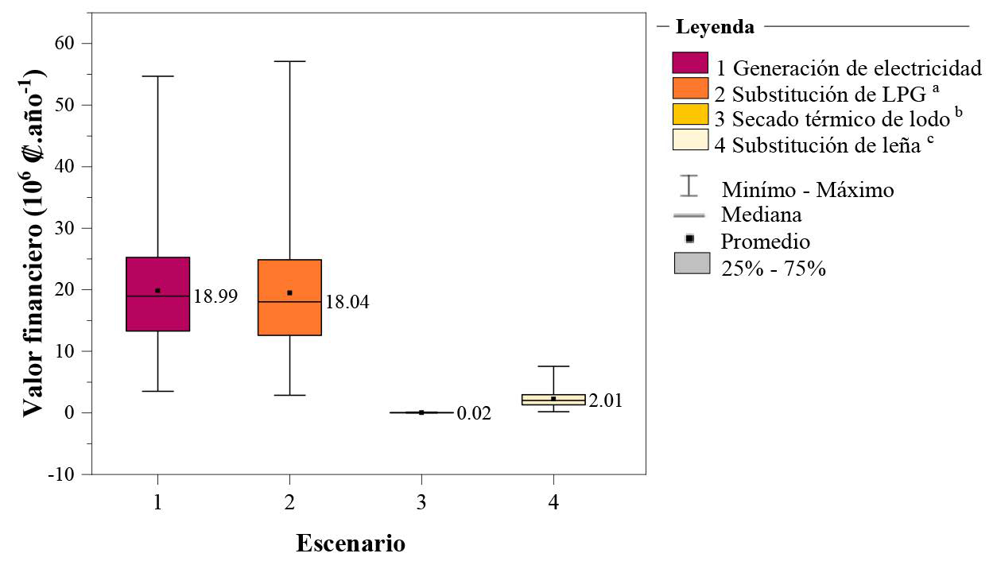[/graphic]
[label]Figura 5[/label]. [caption]Comparación de escenarios de aprovechamiento energético del biogás en términos de potencial financiero.[/caption][/figgrp]

[p]La [xref ref-type="fig" rid="f5"]Figura 5[/xref] muestra que el escenario 1 de producción de electricidad daría el mayor potencial financiero a la comunidad, con un valor entre ₡ 13.4 y 25.1 millones al año (US$ 21.2 a 39.8 miles al año) para el 75 % de las simulaciones, seguido de cerca de la opción de sustitución de LPG para cocinar, con un ingreso potencial de ₡ 12.5 a 24.8 millones al año (US$ 19.8 a 39.4 miles al año).[/p]
[p]La sustitución de leña se traduciría en un ahorro en las industrias locales estimada en ₡1.3 a 3.0 millones al año (US$ 2.1 a 4.8 miles al año) para el 75 % de las simulaciones. Por último, la reducción en el consumo de gasolina derivada de la reducción del volumen de lodo a transportar por el secado térmico del lodo solo permitiría ahorrar aproximadamente ₡ 20.0 mil al año (menos de US$ 40 al año), debido a la reducida producción de lodo en el sistema anaerobio y a las cortas distancias de transporte asumidas en este estudio. Sin embargo, como se analizó en el apartado anterior, la venta del lodo secado térmicamente como compost orgánico de alta calidad podría aportar ingresos financieros del orden de ₡ 30 millones al año (US$ 47.6 miles al año), aun cuando no haya una ventaja directa a nivel de aprovechamiento energético del biogás. La [xref ref-type="fig" rid="f6"]Figura 6[/xref] muestra los resultados de huella de carbono para los escenarios simulados, considera una PTAR sin sistema de desorción para el efluente anaerobio (A) y otro caso con esa técnica de control de emisiones (B).[/p]

[figgrp id="f6"][graphic href="?a01v57n1"]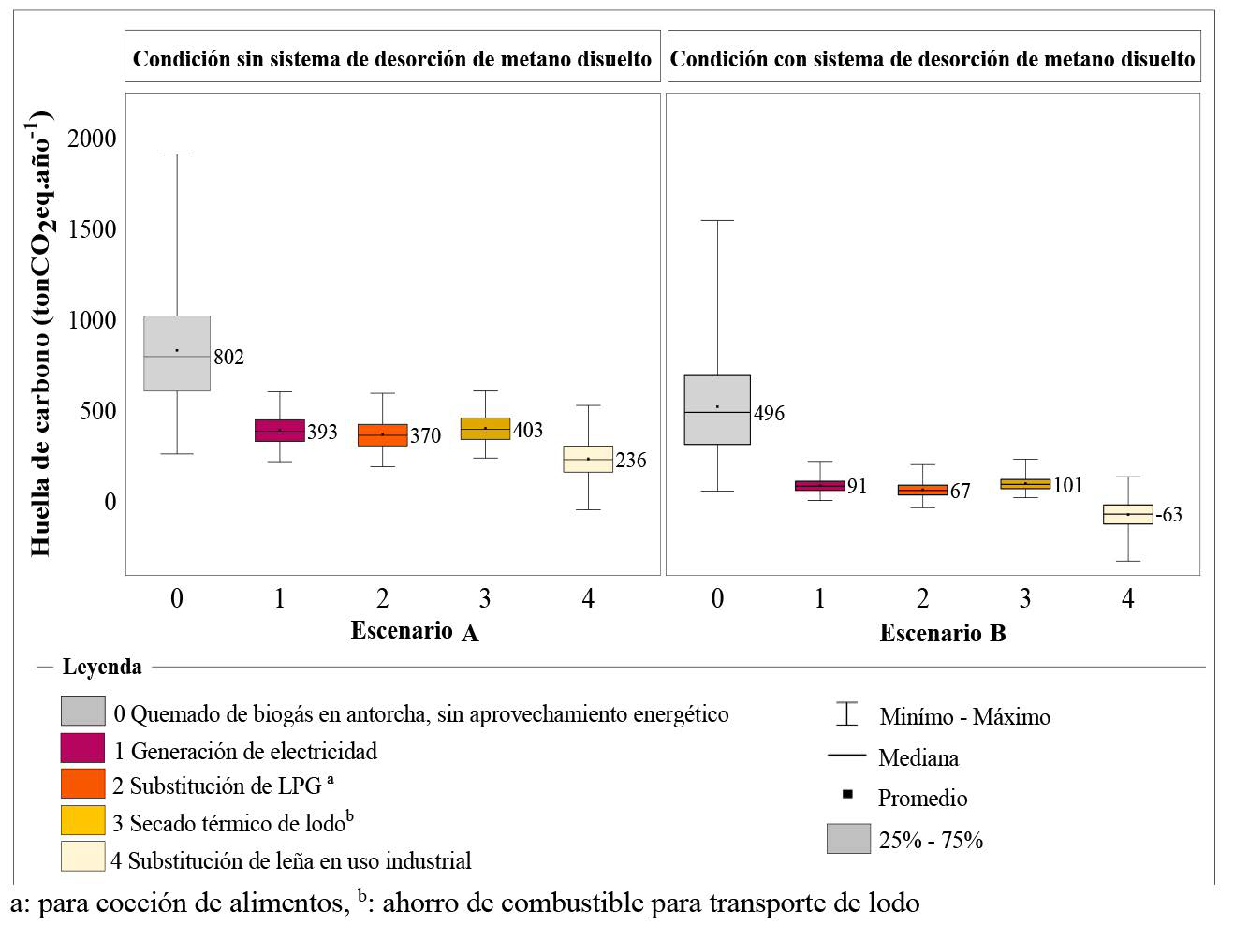[/graphic]
[label]Figura 6[/label]. [caption]Comparación de escenarios de aprovechamiento energético del biogás en términos de huella de carbono sin (A) y con (B) sistema de desorción de metano disuelto.[/caption][/figgrp]

[p]A partir de la [xref ref-type="fig" rid="f6"]Figura 6[/xref] es posible concluir que: (i) la inclusión de una etapa de remoción de CH₄ disuelto (en este caso cámara de desorción, según [xref ref-type="bibr" rid="r8"]Brandt et al., 2018[/xref]) con tratamiento del gas residual en un biofiltro, reduciría a menos de la mitad la huella de carbono de una PTAR anaerobia que considere únicamente el quemado del biogás generado sin su posterior aprovechamiento, por lo que debería tenerse en cuenta en todos los proyectos de reactores anaerobios; (ii) al considerar cualquier tipo de aprovechamiento del biogás generado en el reactor UASB también se reduce sustancialmente la huella de carbono del sistema, ya que se limita la emisión puntual de CH₄ en el quemador de biogás (a pesar de una elevada eficiencia de destrucción térmica del CH₄ en estas unidades). Y (iii), la substitución de leña para uso industrial (o cualquier otro uso) con sistema de desorción de gases disueltos (B-4) y la substitución de gas de cocina con sistema de desorción de gases disueltos (B-2) permitirían conseguir un sistema carbono neutral y hasta compensar emisiones de carbono adicionales. En el caso del escenario B-4, la huella de carbono sería de aproximadamente -11 a -116 tonCO2eq·año-1 (-1.1 a -11.6 kgCO2eq·hab-1·año-1) para el 75 % de las simulaciones, mientras que para el escenario B-2, este parámetro estuvo comprendido entre +14.1 y -71.9 tonCO2eq·año-1 (+1.4 a -7.2 kgCO2eq·hab-1·año-1) para el 75 % de las simulaciones. Los otros escenarios, con consideración de sistema de desorción de gases disueltos (escenarios B), tendrían huellas de carbono de aproximadamente 61 a 113 tonCO2eq·año-1 para la generación de electricidad (B-1), y 78 a 129 tonCO2eq·año-1 para la opción de secado térmico del lodo, considerando el 75 % de las simulaciones para todos los casos. Por lo tanto, el estudio muestra que el uso del biogás para generar electricidad produciría los mayores ahorros financieros en la comunidad, mientras que la menor huella de carbono estaría del lado de la substitución de leña en usos industriales. El uso del biogás para cocinar, en substitución de LPG, tuvo el segundo lugar en ambas variables de estudio.[/p]
[p]A modo de comparación, el [xref ref-type="bibr" rid="r25"]IMN (2021[/xref]) estima una huella de carbono del uso de los tanques sépticos de 4.38 kgCH4·hab·año-1, equivalente a 122.6 kgCO2eq·hab-1·año-1, que para la población de este estudio produciría 1 226 tonCO₂eq·año-1. Este valor es muy superior a los resultados presentados en la [xref ref-type="fig" rid="f6"]Figura 6[/xref], y estaría por encima de más del 100 % de los casos simulados en el escenario A-0, el más negativo de todos escenarios simulados en términos de huella de carbono. También, si se considera un proceso de tratamiento de lodos activados de aireación extendida, de uso común en Costa Rica ([xref ref-type="bibr" rid="r14"]Centeno Mora y Murillo Marín, 2019[/xref]), el consumo energético del sistema variaría entre 20-35 kWh·hab-1·año-1 ([xref ref-type="bibr" rid="r50"]von Sperling, 2014b[/xref]), que se traduciría en una huella de carbono de aproximadamente 0.6-4.1 kgCO2eq·hab-1·año-1. Para el total de la población de estudio esto equivaldría a 6-41 tonCO₂eq·año-1, valor inferior a la mayoría de los escenarios valorados, aunque sigue sin ser carbono negativo como es el caso de los escenarios B-2 y B-4. Adicionalmente, el costo energético de esta opción rondaría los ₡ 1 440 3 500·hab-1·año-1 (US$ 2.3-5.6 ·hab-1·año-1), para un total aproximado anual comprendido entre 14.4 y 35.0 millones de colones (US$ 22.8-55.6 mil) que contrasta con el ingreso de proporciones similares que podría ser producido en la comunidad, si se genera electricidad o se cocina con el biogás del sistema anaerobio.[/p]

[/subsec][/sec][sec sec-type="conclusions"][sectitle]5. Consideraciones finales[/sectitle]

[p]Respecto al potencial de aprovechamiento agrícola de los nutrientes (nitrógeno, fósforo y potasio) presentes en los subproductos derivados del tratamiento de las aguas residuales de Las Juntas de Abangares, se puede concluir que i) la totalidad de los subproductos generados pueden ser aprovechada al ser aplicados en menos del 1 % de las áreas cultivadas con pastos del cantón de Abangares, pues permiten el retorno de los nutrientes al suelo y el cierre del ciclo de nutrientes de la PTAR. Además, ii) existe un potencial financiero en las actividades agrícolas del cantón al reemplazar el consumo de fertilizantes químicos por los subproductos generados en la PTAR, el ahorro se estima entre ₡180 120 a 485 650 ·ha-1·año-1 (US$ 315 a 852 ·ha-1·año-1) (en 75 % de las simulaciones), dependiendo del tipo de fertilizante químico normalmente utilizado en fincas cultivadas con pastos, y se estima un valor financiero de la comercialización de lodo secado térmicamente de entre ₡ 26.2 a 32.0 millones al año (US$ 46 a 56 mil al año). La elección final del destino de los subproductos dependerá de la implementación de la estructura necesaria para su reúso (organización entre ente administrador de la PTAR y productores y productoras, infraestructura, entre otros) y la disponibilidad en las fincas agrícolas. En cualquier caso, reciclar los nutrientes de los lodos debe ser preferible al envío de los lodos a rellenos sanitarios.[/p]
[p]En relación con el uso energético del biogás, el estudio permitió concluir que cualquier aprovechamiento del biogás generará ganancias importantes en la disminución de la huella del carbono del sistema, puesto que la sustitución de leña podría producir un sistema carbono negativo (compensación de aproximadamente 65 tonCO₂eq·año-1). Por su parte, la generación de electricidad tiene el potencial de generar los mayores ahorros financieros en la comunidad, de aproximadamente ₡ 19 millones al año (US$ 30 mil al año). La substitución de gas de cocina (LPG) también mostró resultados muy positivos en términos de reducción de huella de carbono (compensación de aproximadamente 30 tonCO₂eq·año-1), y de ahorros en la comunidad (aproximadamente ₡ 18 millones al año, US$ 28 mil al año). En cualquier caso, el uso de un sistema de control de los gases disueltos (por ejemplo, la cámara de desorción) debe ser obligatoriamente considerado durante el diseño de sistemas anaerobios y, en caso de quemar el biogás sin aprovechamiento energético, el uso de un quemador cerrado, con una eficiencia de combustión muy superior al de los quemadores abiertos (para alcanzar la eficiencia de al menos 90 % considerada en este estudio), debe ser estimado.[/p]
[p]Finalmente, el estudio de caso muestra el potencial de recuperación de algunos subproductos (energía, nutrientes) de las aguas residuales y permite generar beneficios varios (financieros, de reducción de huella de carbono, energía para consumo de la población) en la comunidad de estudio. Esta visión de saneamiento en aguas residuales permitiría una aceptación más sencilla de los sistemas de tratamiento y recuperación de subproductos en las comunidades en donde se implemente, promoviendo un saneamiento más sostenible y universal. Con las medidas de prevención y mitigación adecuadas para los reactores anaerobios ([xref ref-type="bibr" rid="r17"]Chernicharo y Bressani, 2019[/xref]), una PTAR pasaría de generar gastos financieros (energía eléctrica, disposición del lodo) y problemas en la comunidad (olores, ruido, vectores), a convertirse en una fuente de subproductos valorizables, impulsando una economía circular en la misma comunidad. La aceptación del público es fundamental para asegurar el éxito de los proyectos que buscan el aprovechamiento de subproductos generados en el tratamiento de aguas residuales, por lo cual es necesario que la propuesta técnica y económica de este tipo de proyectos sea acompañada con programas sociales que busquen sensibilizar a la sociedad sobre el tema; informando a la población sobre su importancia. La divulgación de experiencias exitosas de aprovechamiento de subproductos en la región es fundamental para contribuir con el cambio de paradigma del saneamiento, al fomentar la visión de los sistemas de tratamiento de aguas residuales como plantas de recuperación de productos valiosos.[/p]
[p]Los estudios que analizan posibles rutas de aprovechamiento de subproductos generados en el tratamiento de las aguas residuales contribuyen con la búsqueda de una gestión más sostenible de las aguas residuales. Es importante que en la región latinoamericana se realicen este tipo de estudios, tomando en cuenta los desafíos y oportunidades que se presentan en cada país. Se espera que, con el presente estudio se fomente la búsqueda de soluciones más sostenibles para otras latitudes, y se valoren los subproductos generados en el tratamiento de las aguas residuales.[/p]

[/sec][sec][sectitle]6. Agradecimientos[/sectitle]

[p]Las personas autoras expresan su agradecimiento a la revista y a las personas revisoras anónimas, por sus aportes en el presente documento. También se agradece a la Municipalidad de Abangares por el apoyo para la realización de la investigación.[/p]

[/sec][sec][sectitle]7. Ética y conflicto de intereses[/sectitle]

[p]Las personas autoras declaran que han cumplido totalmente con todos los requisitos éticos y legales pertinentes, tanto durante el estudio como en la producción del manuscrito; que no hay conflictos de intereses de ningún tipo; que todas las fuentes financieras se mencionan completa y claramente en la sección de agradecimientos; y que están totalmente de acuerdo con la versión final editada del artículo.[/p][/sec][/xmlbody]

[refs][sectitle] 8. Referencias[/sectitle]

[ref id="r1" reftype="book"][authors role="nd"][pauthor][surname]Andreoli[/surname], [fname]C.[/fname][/pauthor], [pauthor][surname]Von Sperling[/surname], [fname]M.[/fname][/pauthor] y [pauthor][surname]Fernandes[/surname], [fname]F.[/fname][/pauthor] [/authors]([date dateiso="20140000" specyear="2014"]2014[/date]). [source]Lodo de esgotos: tratamento e disposição final. [/source]([pubname]E. UFMG[/pubname], Ed.) ([issueno]2.da [/issueno]ed.). [url]https://docs.ufpr.br/~rtkishi.dhs/TH029/TH029_15_Lodos. pdf[/url][/ref]
[ref id="r2" reftype="book"][authors role="nd"][cauthor]Autoridad Reguladora de los Servicios Públicos (ARESEP)[/cauthor][/authors]. ([date dateiso="20210000" specyear="2021"]2021[/date]). [source]Tarifas eléctricas 2012 a 2020.[/source] [url]https://aresep.go.cr/electricidad/tarifas[/url][/ref]
[ref id="r3" reftype=“journal"][authors role="nd"][pauthor][surname]Arthurson[/surname], [fname]V.[/fname][/pauthor][/authors] ([date dateiso="20090000" specyear="2009"]2009[/date]). [arttitle]Closing the global energy and nutrient cycles through application of biogas residue to agricultural land potential benefits and drawbacks.[/arttitle] [source]Energies[/source], [volid]2[/volid]([issueno]2[/issueno]), [pages]226-242[/pages]. https://doi.org/[pubid idtype="doi"]10.3390/en20200226[/pubid][/ref]
[ref id="r4" reftype="book"][authors role="nd"][cauthor]Acueductos y Alcantarillados (AyA)[/cauthor][/authors]. ([date dateiso="20170000" specyear="2017"]2017[/date]). [source]Norma técnica para diseño y construcción de sistemas de abastecimiento de agua potable, de saneamiento y pluvial.[/source] [publoc]San José, Costa Rica. [/publoc][url]https://www.aya.go.cr/Noticias/Documents/Norma%20dise%C3%B1o%20y%20construccion%20 sistemas%20agua,%20saneamiento%20y%20pluvial.pdf[/url][/ref]
[ref id="r5" reftype="book"][authors role="nd"][cauthor]Acueductos y Alcantarillados (AyA)[/cauthor], [cauthor]Ministerio de Ambiente y Energía (MINAE)[/cauthor] y [cauthor]Ministerio de Salud (MS)[/cauthor].[/authors] ([date dateiso="20160000" specyear="2016"]2016[/date]). [source]Política Nacional de Saneamiento en Aguas Residuales 2016-2045. [/source][publoc]San José[/publoc]. [url]https://da.go.cr/saneamiento-de-aguas-residuales/#:~:text=El%20objetivo%20general%20de%20la,de%20tratamiento%20individuales%20o%20colectivos[/url].[/ref]
[ref id="r6" reftype=“journal"][authors role="nd"][pauthor][surname]Batstone[/surname], [fname]D. J.[/fname][/pauthor]; [pauthor][surname]Hülsen[/surname], [fname]T.[/fname][/pauthor]; [pauthor][surname]Mehta[/surname], [fname]C. M.[/fname][/pauthor]; [pauthor][surname]Keller[/surname], [fname]J.[/fname][/pauthor]; [pauthor][surname]Hülsen[/surname], [fname]T.[/fname][/pauthor]; [pauthor][surname]Mehta[/surname], [fname]C. M.[/fname][/pauthor] & [pauthor][surname]Keller[/surname], [fname]J.[/fname][/pauthor][/authors] ([date dateiso="20150000" specyear="2015"]2015[/date]). [arttitle]Platforms for energy and nutrient recovery from domestic wastewater: A review. [/arttitle][source]Chemosphere[/source], [volid]140[/volid], [pages]2-11[/pages]. https://doi.org/[pubid idtype="doi"]10.1016/j.chemosphere.2014.10.021[/pubid][/ref]
[ref id="r7" reftype=“journal"][authors role="nd"][pauthor][surname]Bittencourt[/surname], [fname]S.[/fname][/pauthor]; [pauthor][surname]Aisse[/surname], [fname]M. M.[/fname][/pauthor] y [pauthor][surname]Serrat[/surname], [fname]B. M.[/fname][/pauthor][/authors] ([date dateiso="20170000" specyear="2017"]2017[/date]). [arttitle]Gestão do uso agrícola do lodo de esgoto: estudo de caso do estado do Paraná, Brasil. [/arttitle][source]Engenharia Sanitaria e Ambiental[/source], [volid]22[/volid]([issueno]6[/issueno]), [pages]11291139[/pages]. https://doi.org/[pubid idtype="doi"]10.1590/s1413-4152201715626[/pubid]0[/ref]
[ref id="r8" reftype=“journal"][authors role="nd"][pauthor][surname]Brandt[/surname], [fname]E.[/fname][/pauthor]; [pauthor][surname]Bohrer Santos[/surname], [fname]J. M.[/fname][/pauthor]; [pauthor][surname]Souza[/surname], [fname]C. L.[/fname][/pauthor]; [pauthor][surname]Collere Possetti[/surname], [fname]G. R.[/fname][/pauthor]; [pauthor][surname]Bressani Ribeiro[/surname], [fname]T.[/fname][/pauthor] y [pauthor][surname]Chernicharo[/surname], [fname]C. A. L.[/fname][/pauthor][/authors] ([date dateiso="20180000" specyear="2018"]2018[/date]). [arttitle]Contribuição para o aprimoramento de projeto, construção e operação de reatores UASB aplicados ao tratamento de esgoto sanitário - Parte 4: Controle de corrosão e emissões gasosas.[/arttitle] [source]Revista DAE[/source], [volid]66[/volid]([issueno]214[/issueno]), [pages]56-72[/pages]. https://doi.org/[pubid idtype="doi"]10.4322/dae.2018.041[/pubid][/ref]
[ref id="r9" reftype="book"][authors role="nd"][pauthor][surname]Brandt[/surname], [fname]E.[/fname][/pauthor], [pauthor][surname]Noyola[/surname], [fname]A.[/fname][/pauthor], & [pauthor][surname]McAdam[/surname], [fname]E. J.[/fname][/pauthor][/authors] ([date dateiso="20190000" specyear="2019"]2019[/date]). [chptitle]Control of diffuse emissions in UASB reactors treating sewage. [/chptitle]In [authors role="ed"][pauthor][fname]C. A. L.[/fname] [surname]Chernicharo[/surname][/pauthor] y [pauthor][fname]T.[/fname] [surname]Bressani-Ribeiro[/surname][/pauthor][/authors] (Eds.), [source]Anaerobic Reactors for Sewage Treatment: Design, Construction and Operation [/source](pp. [pages]245-283[/pages]). [pubname]IWA Publishing[/pubname]. https://doi.org/[pubid idtype="doi"]10.2166/9781780409238_0237[/pubid][/ref]
[ref id="r10" reftype=“journal"][authors role="nd"][pauthor][surname]Brandt[/surname], [fname]E.[/fname][/pauthor]; [pauthor][surname]Manfred[/surname] [fname]F.[/fname][/pauthor]; [pauthor][surname]Duarte[/surname], [fname]F. V.[/fname][/pauthor]; [pauthor][surname]Vieira[/surname], [fname]J. P. R.[/fname][/pauthor]; [pauthor][surname]Melo[/surname], [fname]V. M.[/fname][/pauthor]; [pauthor][surname]Souza[/surname], [fname]C. L.[/fname][/pauthor]; [pauthor][surname]Araújo[/surname], [fname]J. C.[/fname][/pauthor]; & [pauthor][surname]Chernicharo[/surname], [fname]C. A. L.[/fname][/pauthor][/authors] ([date dateiso="20160000" specyear="2016"]2016[/date]). [arttitle]The use of novel packing material for improving methane oxidation in biofilters.[/arttitle] [source]Journal of Environmental Management[/source], [volid]182[/volid], [pages]412-420[/pages]. https://doi.org/[pubid idtype="doi"]10.1016/j.jenvman.2016.07.075[/pubid][/ref]
[ref id="r11" reftype=“journal"][authors role="nd"][cauthor]Bureau of Transportation Statistics[/cauthor].[/authors] ([date dateiso="20200000" specyear="2020"]2020[/date]). [arttitle]Average Fuel Efficiency of U.S.[/arttitle] [source]Passenger Cars and Light Trucks.[/source] [url]https://www.bts.gov/content/average-fuel-efficiency-us-passenger-cars-and-light-trucks[/url][/ref]
[ref id="r12" reftype=“journal"][authors role="nd"][pauthor][surname]Carey[/surname], [fname]D. E.[/fname][/pauthor]; [pauthor][surname]Yang[/surname], [fname]Y.[/fname][/pauthor]; [pauthor][surname]Mcnamara[/surname], [fname]P. J.[/fname][/pauthor]; & [pauthor][surname]Mayer[/surname], [fname]B. K.[/fname][/pauthor] [/authors]([date dateiso="20160000" specyear="2016"]2016[/date]). [arttitle]Bioresource Technology Recovery of agricultural nutrients from biorefineries.[/arttitle] [source]BIORESOURCE TECHNOLOGY. [/source]https://doi.org/[pubid idtype="doi"]10.1016/j.biortech.2016.02.093[/pubid][/ref]
[ref id="r13" reftype=“journal"][authors role="nd"][pauthor][surname]Centeno-Mora[/surname], [fname]E.[/fname][/pauthor]; [pauthor][surname]Fonseca[/surname], [fname]P.[/fname][/pauthor]; [pauthor][surname]Andreão[/surname], [fname]W. L.[/fname][/pauthor]; [pauthor][surname]Brandt[/surname], [fname]E.[/fname][/pauthor]; [pauthor][surname]Souza[/surname], [fname]C. L.[/fname][/pauthor]; & [pauthor][surname]Chernicharo[/surname], [fname]C. A. L.[/fname][/pauthor][/authors] ([date dateiso="20200000" specyear="2020"]2020[/date]). [arttitle]Mitigation of diffuse CH4 and H2S emissions from the liquid phase of UASB-based sewage treatment plants: challenges, techniques, and perspectives.[/arttitle] [source]Environmental Science and Pollution Research[/source], [volid]27[/volid]([issueno]29[/issueno]), [pages]35979-35992[/pages]. https://doi.org/[pubid idtype="doi"]10.1007/s11356-020-08644-0[/pubid][/ref]
[ref id="r14" reftype=“journal"][authors role="nd"][pauthor][surname]Centeno Mora[/surname], [fname]E.[/fname][/pauthor] y [pauthor][surname]Murillo Marín[/surname], [fname]A.[/fname][/pauthor] [/authors]([date dateiso="20190000" specyear="2019"]2019[/date]). [arttitle]Tipología de las tecnologías de tratamiento de aguas residuales ordinarias instaladas en Costa Rica. [/arttitle][source]Revista de Ciencias Ambientales[/source], [volid]53[/volid]([issueno]2[/issueno]), [pages]97-110[/pages]. https://doi.org/[pubid idtype="doi"]10.15359/rca.53-2.5[/pubid][/ref]
[ref id="r15" reftype="book"][authors role="nd"][pauthor][surname]Chernicharo[/surname], [fname]C. A. L.[/fname][/pauthor] [/authors]([date dateiso="20070000" specyear="2007"]2007[/date]). [source]Reatores anaeróbios [/source]([issueno]Segunda[/issueno]). [publoc]Belo Horizonte[/publoc], [pubname]Editora UFMG[/pubname]. [url]https://www.scielo.br/j/esa/a/kqcnsqSJwrcggRFRpy3SHzc/?format=pdf&lang=pt[/url][/ref]
[ref id="r16" reftype=“journal"][authors role="nd"][pauthor][surname]Chernicharo[/surname], [fname]C. A. L.[/fname][/pauthor], [pauthor][surname]Brandt[/surname], [fname]E. M. F.[/fname][/pauthor], [pauthor][surname]Bressani-Ribeiro[/surname], [fname]T.[/fname][/pauthor], [pauthor][surname]Melo[/surname], [fname]V. R.[/fname][/pauthor], [pauthor][surname]Bianchetti[/surname], [fname]F. J.[/fname][/pauthor], [pauthor][surname]Motafilho[/surname], [fname]C. R.[/fname][/pauthor], & [pauthor][surname]McAdam[/surname], [fname]E.[/fname][/pauthor][/authors] ([date dateiso="20170000" specyear="2017"]2017[/date]). [arttitle]Development of a tool for improving the management of gaseous emissions in UASB-based sewage treatment plants. [/arttitle][source]Water Practice and Technology[/source], [volid]12[/volid]([issueno]4[/issueno]), [pages]917-926[/pages]. https://doi.org/[pubid idtype="doi"]10.2166/wpt.2017.097[/pubid][/ref]
[ref id="r17" reftype="book"][authors role="nd"][pauthor][surname]Chernicharo[/surname], [fname]C. A. L.[/fname][/pauthor], & [pauthor][surname]Bressani[/surname], [fname]T.[/fname][/pauthor] [/authors](Eds.). ([date dateiso="20190000" specyear="2019"]2019[/date]). [source]Anaerobic Reactors for Sewage Treatment: Design, Construction and Operation.[/source] [pubname]IWA Publishing[/pubname]. https://doi.org/[pubid idtype="doi"]10.2166/9781780409238[/pubid][/ref]
[ref id="r18" reftype="book"][authors role="nd"][cauthor]Clark Energy[/cauthor]. [/authors]([date dateiso="20210000" specyear="2021"]2021[/date]). [source]Cogeneration - Combined Heat and Power (CHP).[/source] [url]https://www.clarke-energy.com/us/chp-cogeneration/[/url][/ref]
[ref id="r19" reftype=“journal"][authors role="nd"][pauthor][surname]Cordell[/surname], [fname]D.[/fname][/pauthor], [pauthor][surname]Drangert[/surname], [fname]J. O.[/fname][/pauthor], & [pauthor][surname]White[/surname], [fname]S.[/fname][/pauthor] [/authors]([date dateiso="20090000" specyear="2009"]2009[/date]). [arttitle]The story of phosphorus: Global food security and food for thought.[/arttitle] [source]Global Environmental Change[/source], [volid]19[/volid]([issueno]2[/issueno]), [pages]292-305[/pages]. https://doi.org/[pubid idtype="doi"]10.1016/j.gloenvcha.2008.10.009[/pubid][/ref]
[ref id="r20" reftype="book"][authors role="nd"][pauthor][surname]Coyle[/surname], [fname]E. D.[/fname][/pauthor]; [pauthor][surname]Grimson[/surname], [fname]W.[/fname][/pauthor]; [pauthor][surname]Basu[/surname], [fname]B.[/fname][/pauthor] y [pauthor][surname]Murphy[/surname], [fname]M.[/fname][/pauthor][/authors] ([date dateiso="20140000" specyear="2014"]2014[/date]). [chptitle]Reflections on Energy, Greenhouse Gasses, and Carbonaceous Fuels. [/chptitle]In [authors role="nd"][pauthor][fname]E. D.[/fname] [surname]COYLE[/surname][/pauthor] y [pauthor][fname]R. A.[/fname] [surname]SIMMONS[/surname][/pauthor] [/authors](Eds.), [source]Understanding the Global Energy Crisis[/source] (pp. [pages]11-26[/pages]). [pubname]Purdue University Press[/pubname]. [url]https://arrow.tudublin.ie/cgi/viewcontent.cgi?article=1015&context=engschelebk[/url][/ref]
[ref id="r21" reftype="book"][authors role="nd"][cauthor]DE-33601-S-Minae[/cauthor].[/authors] ([date dateiso="20070000" specyear="2007"]2007[/date]). [source]Reglamento de vertido y reuso de aguas residuales[/source], [volid]56[/volid]. [url]http://www. regenciaquimica.ucr.ac.cr/sites/default/files/33601-s-minae.pdf[/url][/ref]
[ref id="r22" reftype="book"][authors role="nd"][cauthor]DE-39316-S[/cauthor][/authors]. ([date dateiso="20150000" specyear="2015"]2015[/date]). [source]Reglamento para el manejo y disposición final de lodos y biosólidos[/source], [volid]21[/volid]. [url]http://extwprlegs1.fao.org/docs/pdf/cos151700.pdf[/url][/ref]
[ref id="r23" reftype=“journal"][authors role="nd"][pauthor][surname]Hu[/surname], [fname]M.[/fname][/pauthor]; [pauthor][surname]Fan[/surname], [fname]B.[/fname][/pauthor]; [pauthor][surname]Wang[/surname], [fname]H.[/fname][/pauthor]; [pauthor][surname]Qu[/surname], [fname]B.[/fname][/pauthor]; y [pauthor][surname]Zhu[/surname], [fname]S.[/fname][/pauthor][/authors] ([date dateiso="20160000" specyear="2016"]2016[/date]). [arttitle]Constructing the ecological sanitation: A review on technology and methods. [/arttitle][source]Journal of Cleaner Production[/source], [volid]125[/volid], [pages]1-21[/pages]. https://doi. org/[pubid idtype="doi"]10.1016/j.jclepro.2016.03.012[/pubid][/ref]
[ref id="r24" reftype="book"][authors role="nd"][cauthor]Instituto de Desarrollo Rural (INDER)[/cauthor][/authors]. ([date dateiso="20150000" specyear="2015"]2015[/date]). [source]Informe de caracterización básica: Territorio Abangares Cañas Bagaces Tilarán.[/source] [pubname]Instituto de Desarrollo Rural. [/pubname][url]https://www.inder.go.cr/acbt/Caracterizacion-Abangares-Canas-Bagaces-Tilaran.pdf[/url][/ref]
[ref id="r25" reftype="book"][authors role="nd"][cauthor]Instituto Meteorológico Nacional (IMN)[/cauthor][/authors]. ([date dateiso="20210000" specyear="2021"]2021[/date]). [source]Factores de emisión de Gases de Efecto Invernadero[/source] ([issueno]11th[/issueno] ed.). [pubname]Instituto Meteorológico Nacional. [/pubname][url]http://cglobal.imn.ac.cr/documentos/publicaciones/factoresemision/factoresemision2021/index.html[/url][/ref]
[ref id="r26" reftype="book"][authors role="nd"][cauthor]Instituto Nacional de Estadística y Censos (INEC)[/cauthor]. [/authors]([date dateiso="20150000" specyear="2015"]2015[/date]). [source]VI Censo Nacional Agropecuario: Resultados generales. [/source][pubname]Instituto Nacional de Estadística y Censos. [/pubname][url]https://www.mag.go.cr/bibliotecavirtual/U40-10581.pdf[/url][/ref]
[ref id="r27" reftype="book"][authors role="nd"][cauthor]International Energy Agency. [/cauthor][/authors]([date dateiso="20180000" specyear="2018"]2018[/date]). [source]Emission Factor for Greenhouse Gas Inventories.[/source] [url]https://www.epa.gov/sites/default/files/2018-03/documents/emission-factors_mar_2018_0.pdf[/url][/ref]
[ref id="r28" reftype="book"][authors role="nd"][cauthor]IPCC[/cauthor].[/authors] ([date dateiso="20210000" specyear="2021"]2021[/date]). [source]Climate Change 2021: The Physical Science Basis[/source] ([issueno]6th[/issueno] ed.). [pubname]World Meterological Organization, WMO. [/pubname][url]https://www.c40knowledgehub.org/s/article/Climate-Chan- ge-2021-The-Physical-Science-Basis-AR6?language=en_US&gclid=CjwKCAjwu5yYBhA- jEiwAKXk_eKgoInB4kcsGb30XliNBNTAzfYr645KaN5reD2t3LsVQyyHua2g9BoC9l0QA- vD_BwE[/url][/ref]
[ref id="r29" reftype="book"][authors role="nd"][cauthor]IRENA[/cauthor][/authors]. ([date dateiso="20120000" specyear="2012"]2012[/date]). [source]Renewable energy technologies: cost analysis series Biomass for power generation [/source](Vol. [volid]1[/volid]). [publoc]Bonn, Alemania[/publoc]. [url]https://www.irena.org/-/media/Files/IRENA/Agency/Publication/2012/RE_Technologies_Cost_Analysis-BIOMASS.pdf[/url][/ref]
[ref id="r30" reftype=“journal"][authors role="nd"][pauthor][surname]Langergraber[/surname], [fname]G.[/fname][/pauthor] y [pauthor][surname]Muellegger[/surname], [fname]E.[/fname][/pauthor] [/authors]([date dateiso="20050000" specyear="2005"]2005[/date]). [arttitle]Ecological Sanitation A way to solve global sanitation problems?[/arttitle] [source]Environment International[/source], [volid]31[/volid]([issueno]3[/issueno]), [pages]433-444[/pages]. https://doi.org/[pubid idtype="doi"]10.1016/j.envint.2004.08.006[/pubid][/ref]
[ref id="r31" reftype="book"][authors role="nd"][pauthor][surname]Lema[/surname], [fname]J.[/fname][/pauthor], & [pauthor][surname]Suárez Martínez[/surname], [fname]S.[/fname][/pauthor] [/authors]([date dateiso="20170000" specyear="2017"]2017[/date]) (Eds.). [source]Innovative Wastewater Treatment and Resource Recovery Technologies. [/source]https://doi.org/[pubid idtype="doi"]10.2166/9781780407876[/pubid][/ref]
[ref id="r32" reftype=“journal"][authors role="nd"][pauthor][surname]Lettinga[/surname], [fname]G.[/fname][/pauthor] [/authors]([date dateiso="20050000" specyear="2005"]2005[/date]). [arttitle]The anaerobic treatment approach towards a more sustainable and robust environmental protection.[/arttitle] [source]Water Science and Technology[/source], [volid]52[/volid]([issueno]1-2[/issueno]), [pages]1-11[/pages]. https://doi.org/[pubid idtype="doi"]10.2166/wst.2005.0492[/pubid][/ref]
[ref id="r33" reftype=“journal"][authors role="nd"][pauthor][surname]Lobato[/surname], [fname]L. C. S.[/fname][/pauthor]; [pauthor][surname]Chernicharo[/surname], [fname]C. A. L.[/fname][/pauthor]; & [pauthor][surname]Souza[/surname], [fname]C. L.[/fname][/pauthor][/authors] ([date dateiso="20120000" specyear="2012"]2012[/date]). [arttitle]Estimates of methane loss and energy recovery potential in anaerobic reactors treating domestic wastewater. [/arttitle][source]Water Science and Technology[/source], [volid]66[/volid]([issueno]12[/issueno]), [pages]2745-2753[/pages]. https://doi.org/[pubid idtype="doi"]10.2166/wst.2012.514[/pubid][/ref]
[ref id="r34" reftype="book"][authors role="nd"][pauthor][surname]Lobato[/surname], [fname]L. D. S.[/fname][/pauthor] [/authors]([date dateiso="20110000" specyear="2011"]2011[/date]). [source]Aproveitamento Energético De Biogás Gerado Em Reatores Uasb Tratando Esgoto Doméstico. SMARH. Universidade Federal de Minas Gerais.[/source] [pubname]Universidade Federal de Minas Gerais. [/pubname][url]https://repositorio.ufmg.br/bitstream/1843/ENGD-8KYNF3/1/te- se_n_57 l_via_lobato.pdf[/url][/ref]
[ref id="r35" reftype=“journal"][authors role="nd"][pauthor][surname]Matassa[/surname], [fname]S.[/fname][/pauthor]; [pauthor][surname]Batstone[/surname], [fname]D.[/fname][/pauthor]; [pauthor][surname]Hulsen[/surname], [fname]T.[/fname][/pauthor]; [pauthor][surname]Shnoor[/surname], [fname]J.[/fname][/pauthor]; [pauthor][surname]Verstraete[/surname], [fname]W.[/fname][/pauthor][/authors] ([date dateiso="20150000" specyear="2015"]2015[/date]). [arttitle]Can direct conversion of used nitrogen to new feed and protein help feed the world?. [/arttitle][source]Environmetal Science Technology[/source], [volid]49[/volid], [pages]5247-5254[/pages]. https://doi.org/[pubid idtype="doi"]10.1021/es505432w[/pubid][/ref]
[ref id="r36" reftype="book"][authors role="nd"][pauthor][surname]Matos[/surname], [fname]A.T.[/fname][/pauthor]; [pauthor][surname]Matos[/surname], [fname]M.[/fname][/pauthor] [/authors]([date dateiso="20170000" specyear="2017"]2017[/date]). [source]Disposição de águas residuárias no solo e em Sistemas Alagados Construídos. [/source][publoc]Minas Gerais[/publoc], [pubname]Editora UFV[/pubname], [pages]371 [/pages]p.[/ref]
[ref id="r37" reftype="book"][authors role="nd"][cauthor]Metcalf y Eddy[/cauthor]. [/authors]([date dateiso="20140000" specyear="2014"]2014[/date]). [source]Wastewater engineering: treatment and resource recovery [/source]([issueno]Fifth [/issueno]ed.). [pubname]McGrawHill[/pubname].[/ref]
[ref id="r38" reftype="book"][authors role="nd"][cauthor]Ministerio de Agricultura y Ganadería de Costa Rica (MAG)[/cauthor].[/authors] ([date dateiso="20200000" specyear="2020"]2020[/date]). [source]Programación Región de Desarrollo Chorotega 2020[/source]. [publoc]Guanacaste, Costa Rica[/publoc]: [pubname]Ministerio de Agricultura y Ganadería de Costa Rica. [/pubname][url]https://www.mag.go.cr/regiones/chorotega/Caracterizacion-REGION-DE-DE- SARROLLO-CHOROTEGA.pdf[/url][/ref]
[ref id="r39" reftype="book"][authors role="nd"][pauthor][surname]Mora Alvarado[/surname], [fname]D.[/fname][/pauthor] y [pauthor][surname]Portuguez B.[/surname], [fname]C. F.[/fname][/pauthor][/authors] ([date dateiso="20190000" specyear="2019"]2019[/date]). [source]Agua para consumo humano por provincias y saneamiento por regiones manejados en forma segura en zonas urbanas y rurales de Costa Rica al 2018.[/source] [publoc]San José, Costa Rica[/publoc]. [url]https://www.aya.go.cr/Noticias/Documents/Informe%20agua%20potable%20y%20saneamiento%202019%20-%20Laboratorio%20Nacional%20de%20Aguas.pdf[/url][/ref]
[ref id="r40" reftype="book"][authors role="nd"][pauthor][surname]Moran[/surname], [fname]M. J.[/fname][/pauthor]; [pauthor][surname]Shapiro[/surname], [fname]H. N.[/fname][/pauthor]; [pauthor][surname]Boettner[/surname], [fname]D. D.[/fname][/pauthor]; & [pauthor][surname]Bailey[/surname], [fname]M. B.[/fname][/pauthor][/authors] ([date dateiso="20140000" specyear="2014"]2014[/date]). [source]Fundamentals of Engineering Thermodynamics [/source]([issueno]8th [/issueno]ed.). [pubname]Wiley[/pubname]. [url]http://krodriguez.net/libros/moran.pdf[/url][/ref]
[ref id="r41" reftype=“journal"][authors role="nd"][pauthor][surname]Noyola[/surname], [fname]A.[/fname][/pauthor]; [pauthor][surname]Capdeville[/surname], [fname]B.[/fname][/pauthor]; & [pauthor][surname]Roques[/surname], [fname]H.[/fname][/pauthor][/authors] ([date dateiso="19880000" specyear="1988"]1988[/date]). [arttitle]Anaerobic treatment of domestic sewage with a rotating stationary fixed-film reactor. [/arttitle][source]Water Research[/source], [volid]22[/volid]([issueno]12[/issueno]), [pages]1585-1592[/pages]. https://doi. org/[pubid idtype="doi"]10.1016/0043-1354(88)90172-8[/pubid][/ref]
[ref id="r42" reftype="book"][authors role="nd"][cauthor]Refinería Costarricense de Petróleo (RECOPE).[/cauthor] [/authors]([date dateiso="20210000" specyear="2021"]2021[/date]). [source]Precios históricos de los combustibles. [/source][url]www.recope.go.cr/productos/precios-nacionales/historicos/[/url][/ref]
[ref id="r43" reftype="book"][authors role="nd"][pauthor][surname]Román[/surname], [fname]P.[/fname][/pauthor]; [pauthor][surname]Martínez[/surname], [fname]M.[/fname][/pauthor]; y [pauthor][surname]Pantoja[/surname], [fname]A.[/fname][/pauthor][/authors] ([date dateiso="20130000" specyear="2013"]2013[/date]). [source]Manual de compostaje del agricultor. [/source]([authors role="ed"][cauthor]O. de las N. U. para la A. y la A. FAO[/cauthor],[/authors] Ed.) [url]https://www.fao.org/3/i3388s/I3388S.pdf[/url][/ref]
[ref id="r44" reftype=“journal"][authors role="nd"][pauthor][surname]Smith[/surname], [fname]A. L.[/fname][/pauthor]; [pauthor][surname]Stadler[/surname], [fname]L. B.[/fname][/pauthor]; [pauthor][surname]Cao[/surname], [fname]L.[/fname][/pauthor]; [pauthor][surname]Love[/surname], [fname]N. G.[/fname][/pauthor]; [pauthor][surname]Raskin[/surname], [fname]L.[/fname][/pauthor] y [pauthor][surname]Skerlos[/surname], [fname]S. J.[/fname][/pauthor][/authors] ([date dateiso="20140000" specyear="2014"]2014[/date]). [arttitle]Navigating wastewater energy recovery strategies: A life cycle comparison of anaerobic membrane bioreactor and conventional treatment systems with anaerobic digestion. [/arttitle][source]Environmental Science and Technology[/source], [volid]48[/volid]([issueno]10[/issueno]), [pages]5972-5981[/pages]. https://doi.org/[pubid idtype="doi"]10.1021/es5006169[/pubid][/ref]
[ref id="r45" reftype=“journal"][authors role="nd"][pauthor][surname]Souza[/surname], [fname]C. L.[/fname][/pauthor]; [pauthor][surname]Chernicharo[/surname], [fname]C. A. L.[/fname][/pauthor]; y [pauthor][surname]Aquino[/surname], [fname]S. F.[/fname][/pauthor][/authors] ([date dateiso="20110000" specyear="2011"]2011[/date]). [arttitle]Quantification of dissolved methane in UASB reactors treating domestic wastewater under different operating conditions[/arttitle]. [source]Water Science and Technology[/source], [volid]64[/volid]([issueno]11[/issueno]), [pages]2259-2264[/pages]. https://doi.org/[pubid idtype="doi"]10.2166/wst.2011.695[/pubid][/ref]
[ref id="r46" reftype="book"][authors role="nd"][pauthor][surname]Stamatelatou[/surname], [fname]K.[/fname][/pauthor] y [pauthor][surname]Tsagarakis[/surname], [fname]K.[/fname][/pauthor] [/authors](Eds.). ([date dateiso="20150000" specyear="2015"]2015[/date]). [source]Sewage Treatment Plants: Economic Evaluation of Innovative Technologies for Energy Efficiency. Water Intelligence Online[/source] (Vol. [volid]14[/volid]). [pubname]IWA Publishing[/pubname]. https://doi.org/[pubid idtype="doi"]10.2166/9781780405025[/pubid][/ref]
[ref id="r47" reftype=“journal"][authors role="nd"][cauthor]UN WATER.[/cauthor] [/authors]([date dateiso="20170000" specyear="2017"]2017[/date]). [arttitle]Informe Mundial de las Naciones Unidas sobre el Desarrollo de los Recursos Hídricos 2017.[/arttitle] [source]Aguas residuales, el recurso desaprovechado[/source]. ([authors role="ed"][cauthor]UNESCO[/cauthor][/authors], Ed.) [url]https://unesdoc.unesco.org/ark:/48223/pf0000247647[/url][/ref]
[ref id="r48" reftype="book"][authors role="nd"][pauthor][surname]Valverde[/surname], [fname]G.[/fname][/pauthor] [/authors]([date dateiso="20190000" specyear="2019"]2019[/date]). [source]Estudio para la caracterización del consumo energético en el sector residencial. Informe final. [/source][publoc]San José, Costa Rica.[/publoc] [url]https://fdocuments.es/document/estudio-para-la-caracterizacion-del-consumo-energtico-en-el-2020-01-16-caracterizacin.html?page=1[/url][/ref]
[ref id="r49" reftype="book"][authors role="nd"][pauthor][surname]von Sperling[/surname], [fname]M.[/fname][/pauthor] [/authors]([date dateiso="20140000" specyear="2014a"]2014a[/date]). [source]Introdução à qualidade das águas e ao tratamento de esgotos (Fourth).[/source] [pubname]Departamento de Engenharia Sanitária e Ambiental, UFMG. [/pubname][url]https://www.academia.edu/39149408/Introdu%C3%A7%C3%A3o_%C3%A0_qualidade_das_%C3%A1guas_e_ao_tratamento_de_esgotos[/url][/ref]
[ref id="r50" reftype="book"][authors role="nd"][pauthor][surname]von Sperling[/surname], [fname]M.[/fname][/pauthor][/authors] ([date dateiso="20140000" specyear="2014b"]2014b[/date]). [source]Lodos ativados. Princípios do tratamento biológico de águas residuárias [/source]([volid]4 [/volid]ed.). [pubname]Departamento de Engenharia Sanitária e Ambiental, UFMG.[/pubname] [url]https://webcache.googleusercontent.com/search?q=cache:sYa63KPFovIJ:https://www.editora.ufmg.br/arquivo/ public/946&cd=1&hl=es&ct=clnk&gl=cr[/url][/ref]
[ref id="r51" reftype=“journal"][authors role="nd"][pauthor][surname]Zeeman[/surname], [fname]G.[/fname][/pauthor] y [pauthor][surname]Lettinga[/surname], [fname]G.[/fname][/pauthor] [/authors]([date dateiso="19990000" specyear="1999"]1999[/date]). [arttitle]The role of anaerobic digestion of domestic sewage in closing the water and nutrient cycle at community level.[/arttitle] [source]Water Science and Technology[/source], [volid]39[/volid]([issueno]5[/issueno]), [pages]187-194[/pages]. https://doi.org/[pubid idtype="doi"]10.1016/S0273-1223(99)00101-8[/pubid][/ref][/refs][/doc]

